Группа 23МР
12 мая 2020 года
Тема: Волновая оптика
Цель: рассмотреть оптические явления, связанные с волновой природой света и дать им объяснение.
Основные понятия:
Интерференция света – перераспределение интенсивности света в результате наложения двух когерентных световых волн.
Когерентность – согласованность во времени двух волновых процессов, проявляющаяся при их сложении.
Дифракция света – отклонение света от направления прямолинейного распространения при прохождении вблизи препятствий.
Зоны Френеля – участки, на которые можно разбить поверхность световой волны для вычисления результатов дифракции света.
Поляризация света – выделение из пучка естественного света лучей с определенной ориентацией электрического вектора.
Дисперсия света – зависимость абсолютного показателя вещества от частоты (или длины волны) света.
Спектр – многоцветная полоса, получающаяся при прохождении светового луча через призму или другую преломляющую свет среду; распределение энергии светового излучения по частотам или длинам волн.

22.1. Интерференция света.
Свет представляет сложное явление: в одних случаях он ведет себя как электромагнитная волна, в других – как поток особых частиц (фотонов). Круг явлений, в основе которых лежит волновая природа света, изучается разделом оптики – волновой оптикой.
Волновые свойства света проявляются в явлениях интерференции и дифракции. После открытия этих явлений на них даже смотрели сначала как на доказательство исключительно волновой природы света.
Свет представляет собой электромагнитную волну, в которой колеблются два вектора – напряженности электрического и напряженности магнитного полей. Как показывает опыт, физиологическое, фотохимическое, фотоэлектрическое и другие действия света вызываются колебаниями электрического вектора, о котором говорят как о световом векторе.
Явление интерференции света состоит в сложении световых пучков, что ведет к образованию системы светлых и темных полос. Из явления интерференции следует, что два световых потока, накладываясь, могут не только усиливать, но и ослаблять друг друга. Это свойство световых потоков непосредственно указывает на их волновую природу: две системы волн усиливают друг друга там, где гребни волн одной системы попадают на гребни другой и провалы на провалы, и ослабляют друг друга в тех местах, где гребни накладываются на провалы.
Рассмотрим два световых пучка. Пусть 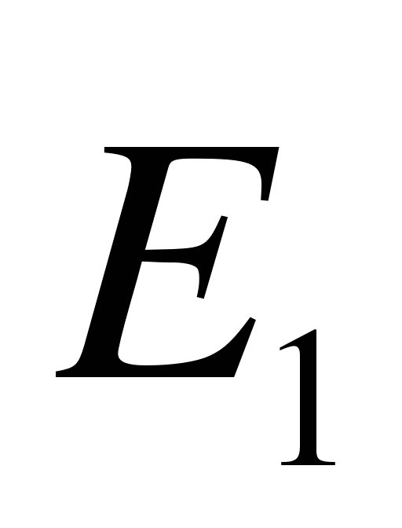 – напряженность электрического поля, создаваемая первым пучком в произвольной точке C области перекрытия, а 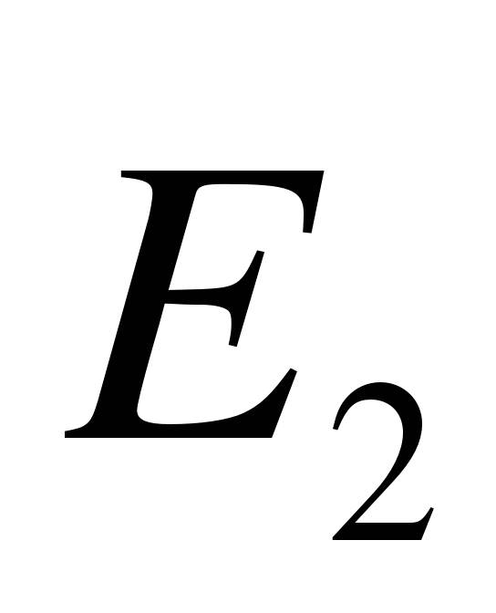 – вторым. Согласно принципу суперпозиции, результирующая напряженность поля в той же точке C, создаваемая обоими пучками, будет представляться векторной суммой 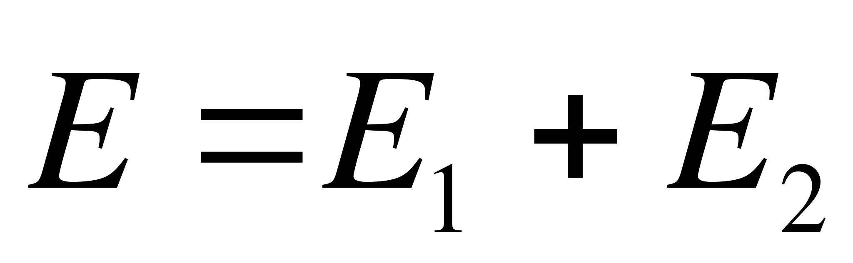.
Все приемники света могут измерять только усредненные по времени величины, квадратичные по полю. Такая величина в оптике называется интенсивностью света и обозначается через I
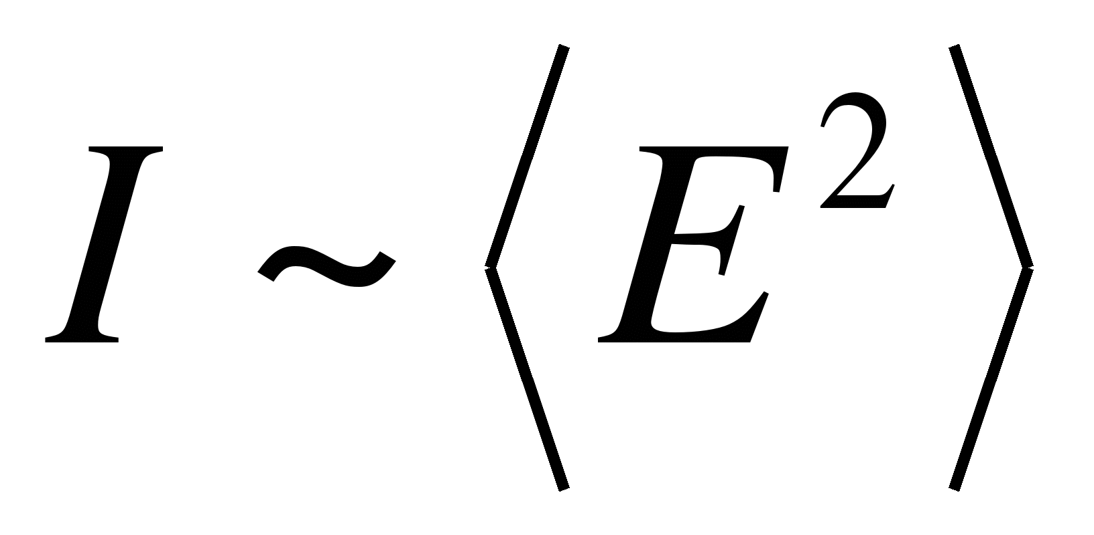.
Найдем теперь интенсивность света в точке С. Возведя равенство в квадрат и произведя усреднение по времени, получим
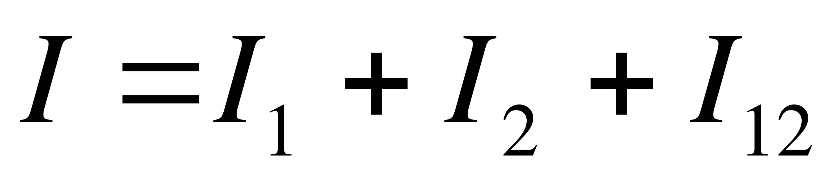,
где I₁ – интенсивность света первого пучка, а I₂ – второго. Последнее слагаемое
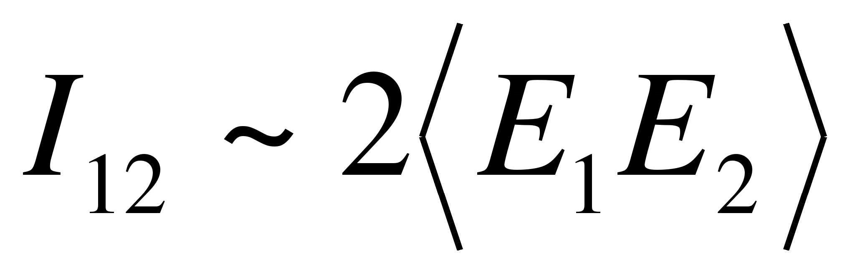,
учитывающее взаимодействие пучков, называется интерференционным членом. Если взять независимые источнику света, например две электрические лампочки, то повседневный опыт показывает, что 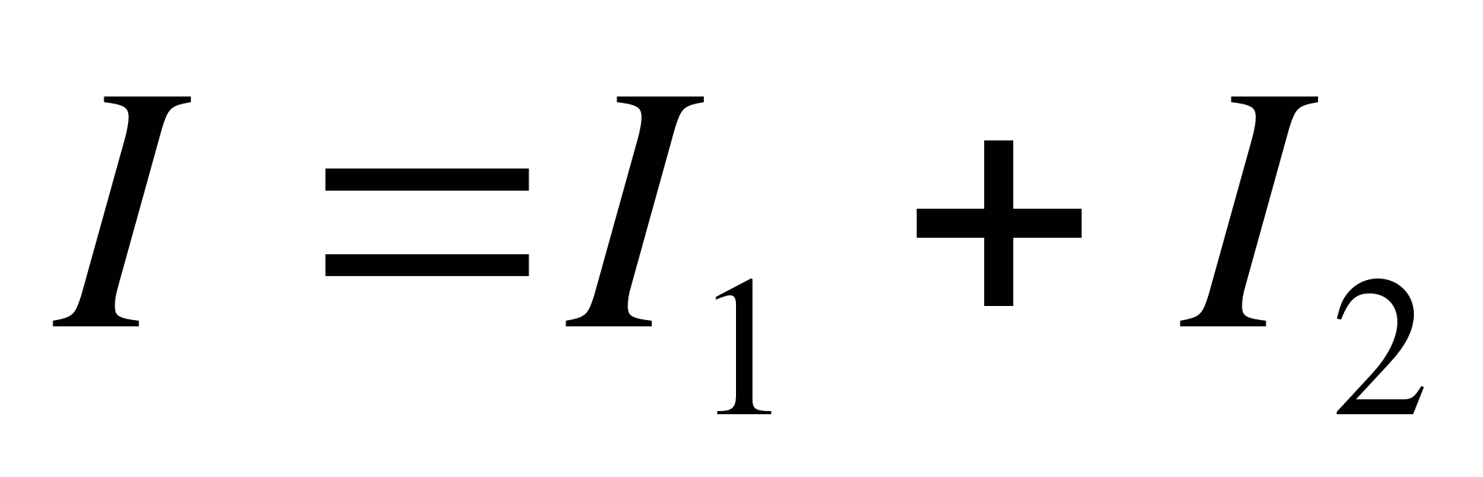, т. е. результирующая интенсивность равна сумме интенсивностей налагающихся пучков, а потому интерференционный член обращается в нуль. Тогда говорят, что пучки не коррелированны или не когерентны между собой. Однако, если накладывающиеся пучки не независимы, например один получается отражением другого от зеркала, то в некоторых случаях интерференционный член I₁₂ не обращается в нуль, а потому 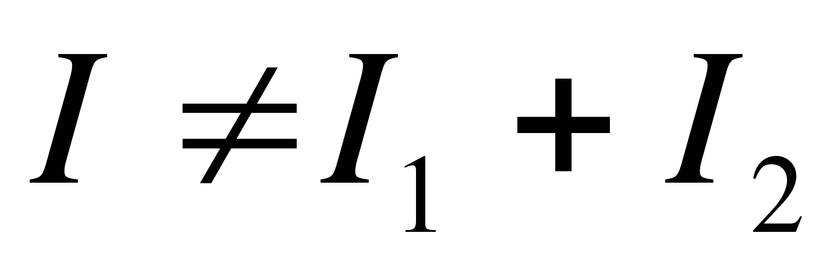. В одних точках пространства результирующая интенсивность I больше, в других меньше суммы интенсивностей I₁ и I₂.
Вообще говоря, колебания, удовлетворяющие условиям, при которых разность фаз остается постоянной величиной называются когерентным. Ясно, что колебания, происходящие с разными частотами, не могут быть когерентными. Однако не все колебания, частоты которых одинаковы, являются когерентными.
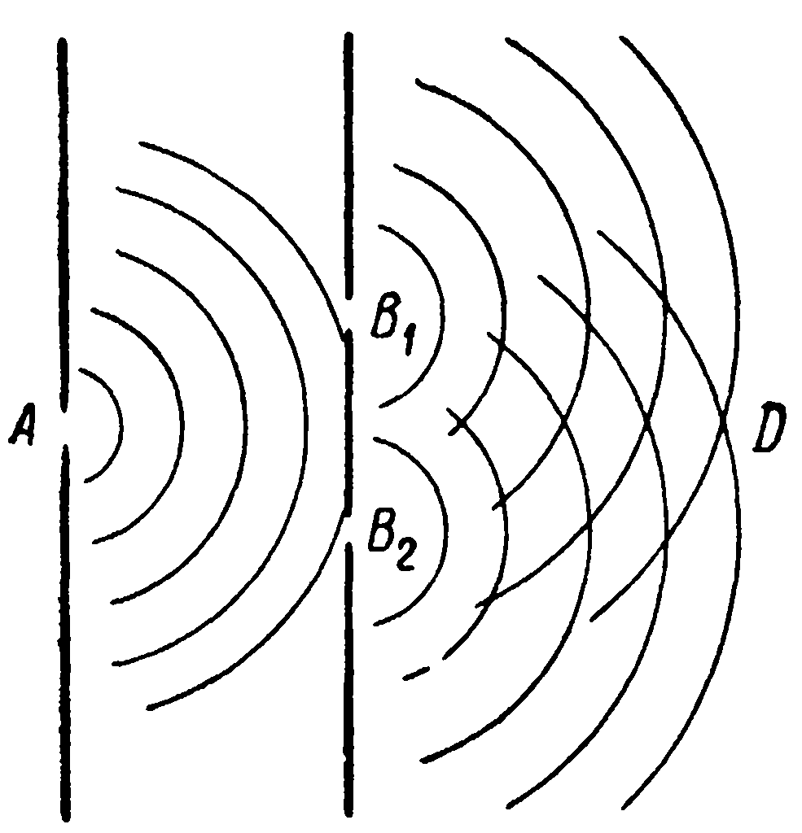
Когерентные световые пучки были впервые использованы Юнгом в следующем опыте: малое отверстие А в непрозрачном экране освещалось интенсивным источником. Согласно принципу Гюйгенса, оно становится новым источником полусферических волн. Эти волны падают на два следующих малых отверстия В₁ и В₂, которые, в свою очередь, становятся источниками волн, перекрывающих друг друга в области D. Так как колебания в отверстиях В₁ и В₂ вызываются одной и той же падающей на них волной, то они совершаются в одинаковой фазе и с одинаковыми амплитудами. Волны, исходящие из точек В₁ и В₂ сходятся в каждой точке области D с разностью хода, определяемой пройденными ими путями. В зависимости от этой разности хода они усиливают или ослабляют друг друга. Таким образом, наблюдается чередование светлых и темных полос.
Рассмотрим этот эксперимент подробнее. Пусть имеем два когерентных источника, расположенных в точках В₁ и В₂ на расстоянии d друг от друга, колеблющихся с одинаковой частотой и в одной фазе. Когерентные волны, исходящие из этих источников, встретятся в некоторой точке экрана С.
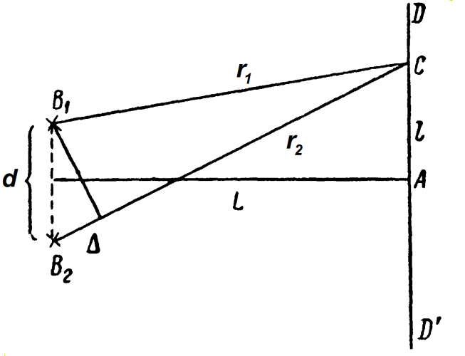
Рассматриваемые в точке С колебания описываются уравнениями:
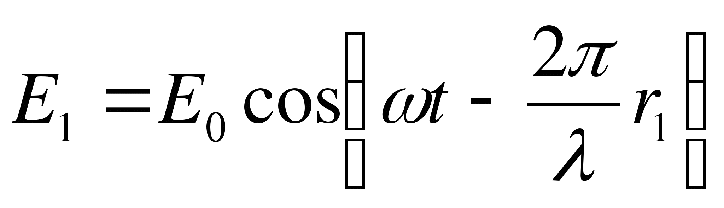,
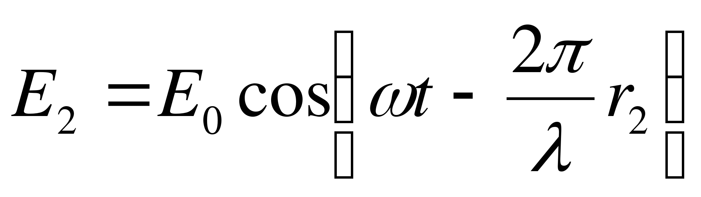,
где E₀ – амплитуды колебаний в точке C (для простоты считаем их равными). Положим, что оба колебания происходят перпендикулярно плоскости чертежа.
После сложения колебаний в точке C имеем
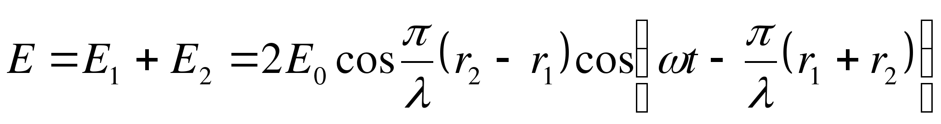,
где 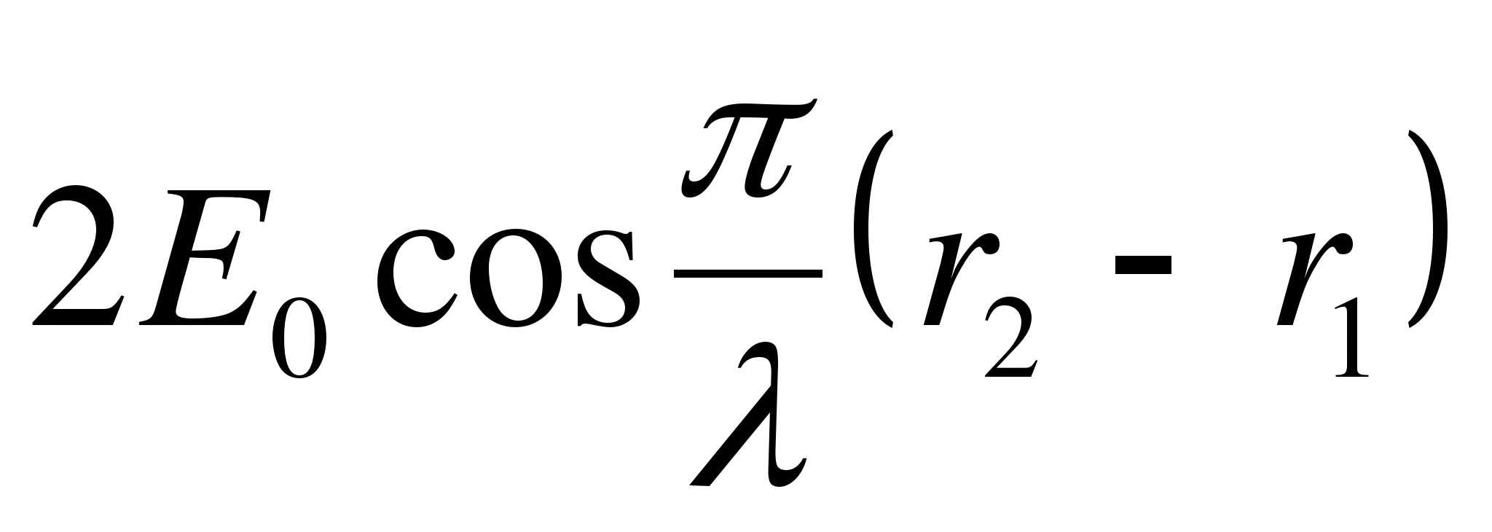 – амплитуда колебания в точке С. По известной амплитуде можно определить результирующую интенсивность:
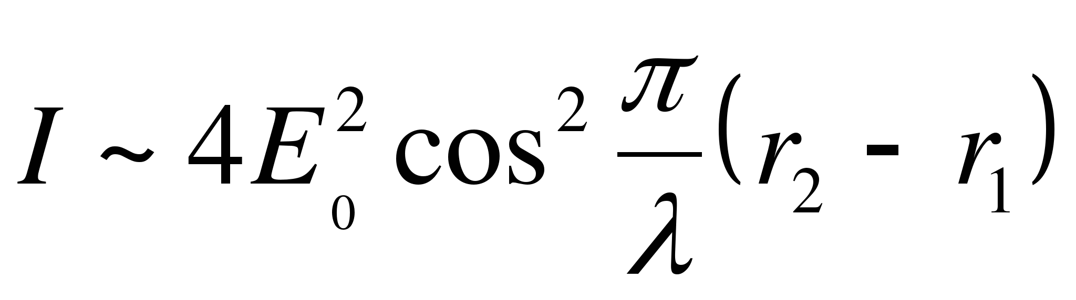.
Данная формула выражает зависимость результирующей интенсивности в каждой точке экрана DD′ от разности хода слагаемых волн. Причем, максимальная освещенность наблюдается, когда волны одинаковых периодов максимально усиливают друг друга при разности хода Δ, равной целому числу длин волн λ:
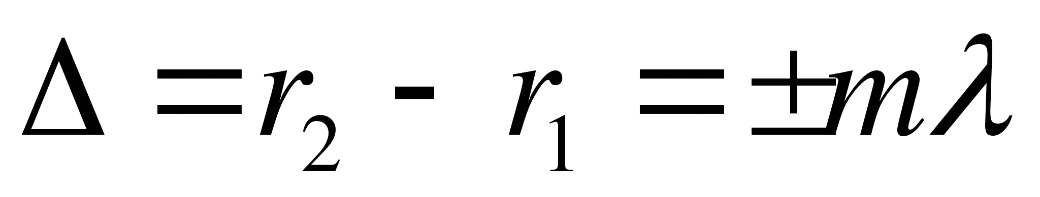,
где m – целое число, а минимальная освещенность – когда волны максимально ослабляют друг друга при разности хода, равной нечетному числу длин волн:
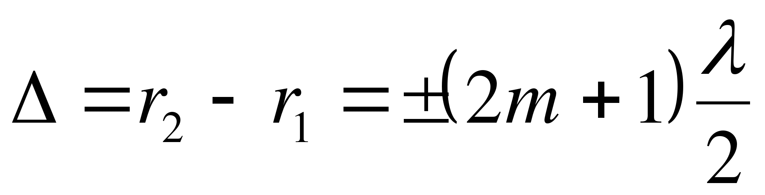.
22.1. Интерференция в тонких пленках.
Наиболее типичным и распространенным примером интерференции света является интерференция в тонких пленках (мыльная пленка, тонкая стеклянная пластинка и т.д.).
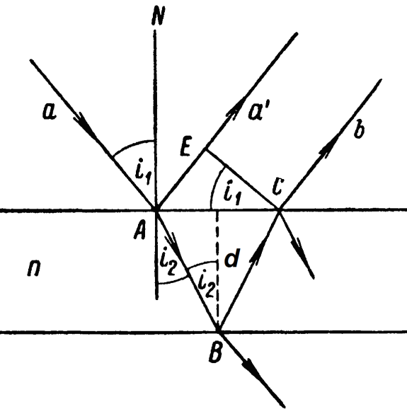
На рисунке показана тонкая пленка толщиной d, на нее под углом i₁ к нормали N падает параллельный пучок лучей. Рассмотрим результат интерференции в лучах, отраженных от пленки. Для подсчета разности хода выделим из пучка отдельный луч а, падающий на первую поверхность в точке А под углом падения i₁. Этот луч частично отразится, образовав луч а′ частично преломится и упадет на вторую поверхность пластины в точке В. Здесь он снова частично преломится и частично отразится. То же произойдет и в точке С, где возникнет преломленный луч b, параллельный лучу а′. Опустим из точки С перпендикуляр СЕ на направление луча а′. Тогда, считая коэффициент преломления пластины равным n, а коэффициент преломления среды вне пластины (воздуха) равным единице, получим для разности хода Δ между лучами а′ и b:
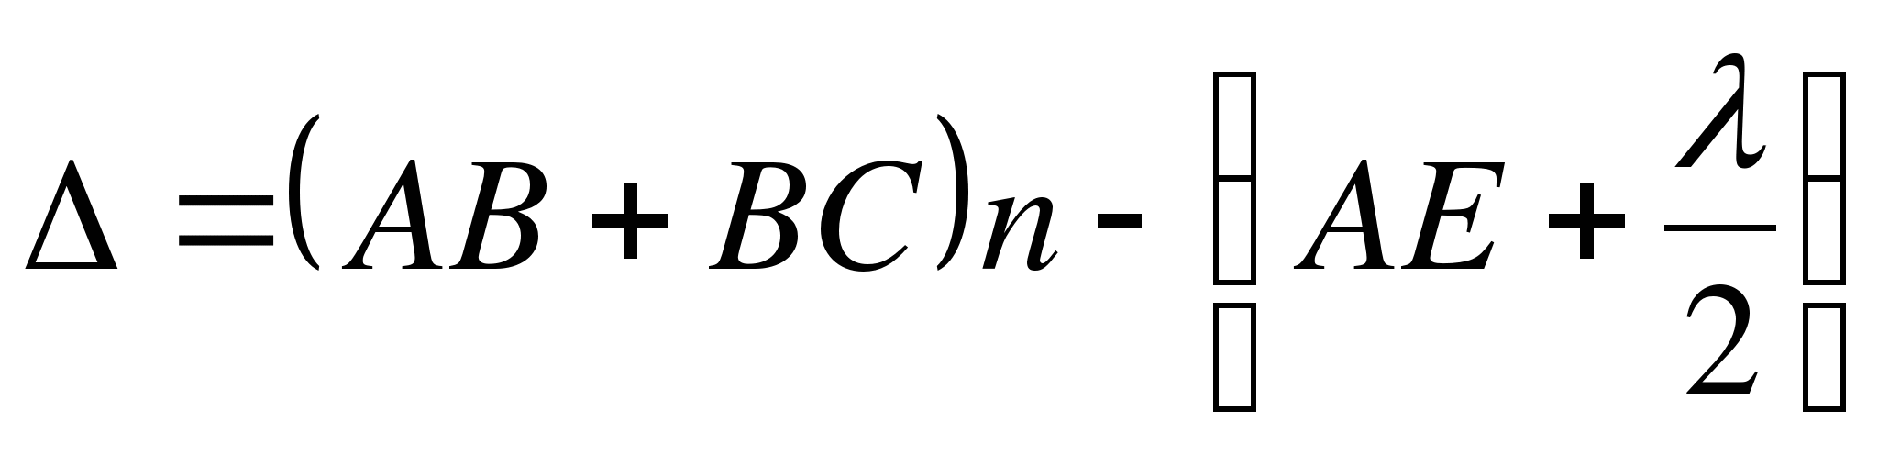,
где λ – длина волны рассматриваемого света. Величина λ/2 представляет собою добавочную разность хода, возникающую при отражении луча а на границе между воздухом и пластиной: если бы среда вне пластины имела коэффициент преломления больше, чем коэффициент преломления пластины, то потеря полуволны имела бы место при отражении в точке В. Кроме того, учтено, что оптический путь равен геометрическому пути, умноженному на показатель преломления среды, в которой распространяется свет.
Из рисунка имеем
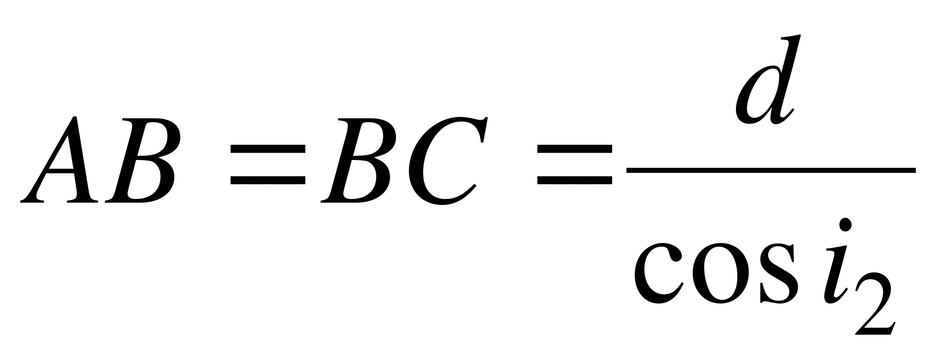,
где d – толщина пленки, i₂ – угол преломления. Также из рисунка следует, что
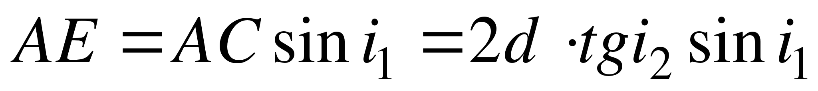.
Воспользовавшись законом преломления: 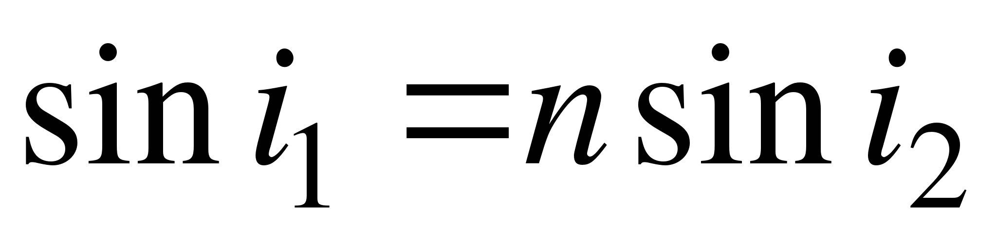, перепишем выражение для АЕ в виде:
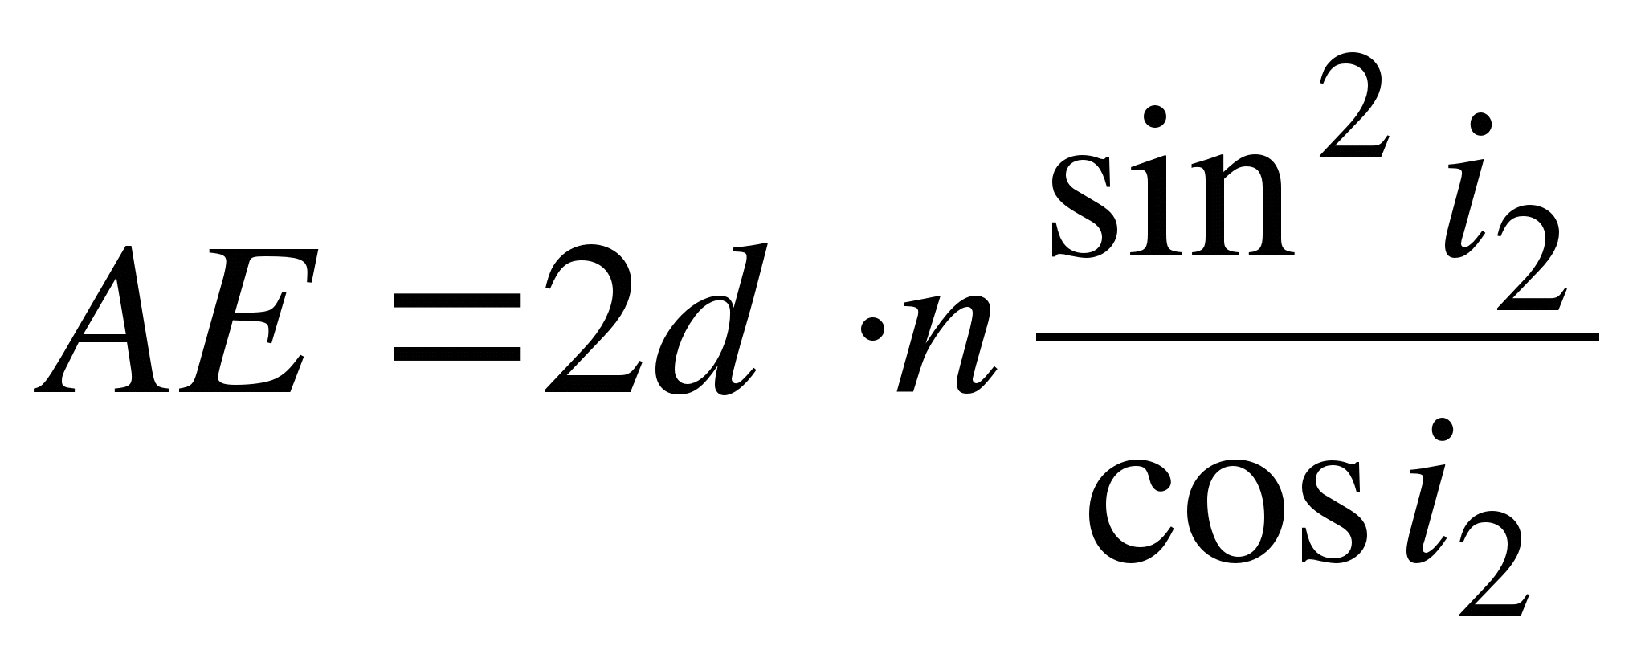.
Подставив в выражение для разности хода вместо АВ, ВС и АЕ их значения, найдем
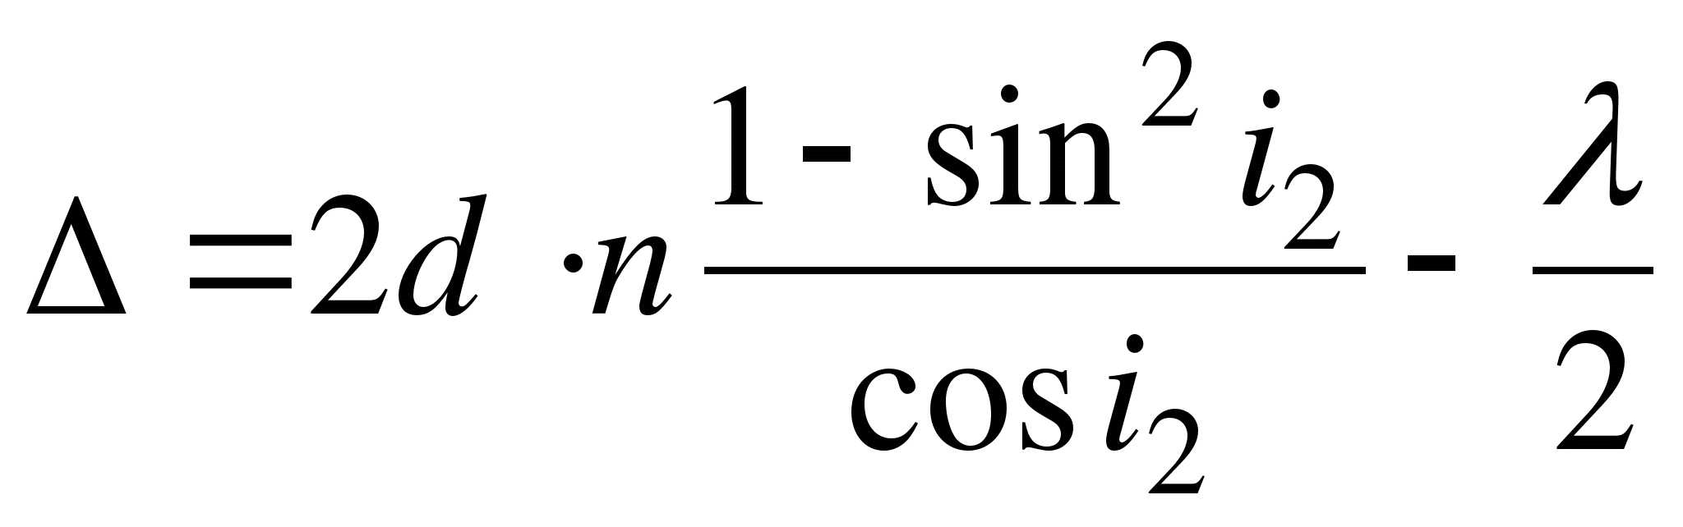
или
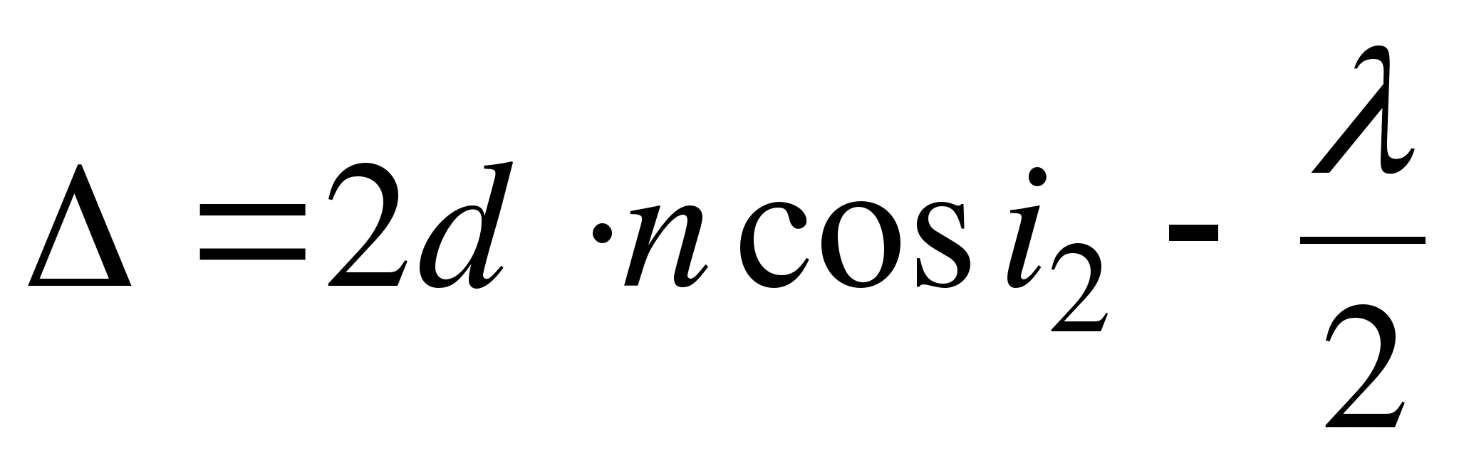.
Это выражение можно несколько преобразовать, введя в него вместо угла преломления i₂, угол падения i₁.
Воспользовавшись законом преломления, найдем
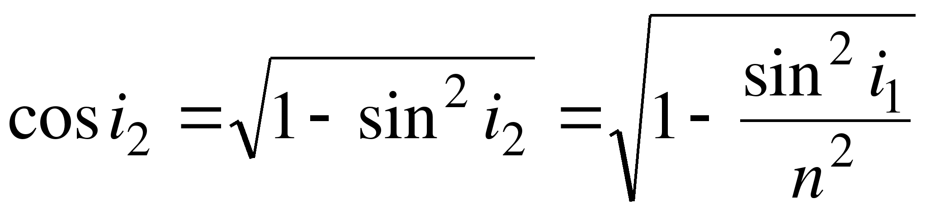,
после чего получим:
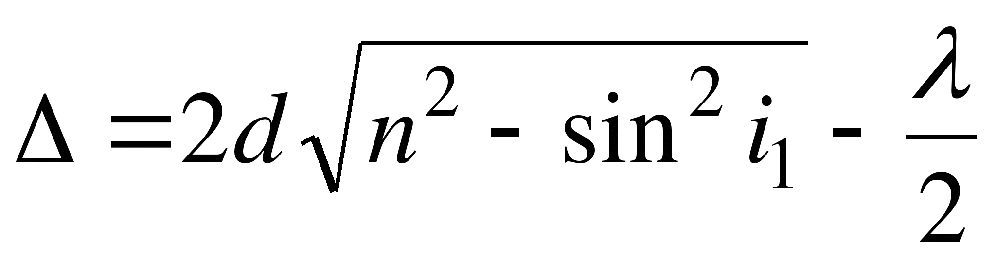.
Разность хода зависит от толщины d пленки, показателя преломления n материала, угла падения лучей i₁ и длины волны λ падающего света. Итак, результат интерференции в тонких пленках определяется следующими условиями, выраженными через оптическую разность хода.
Условие максимума:
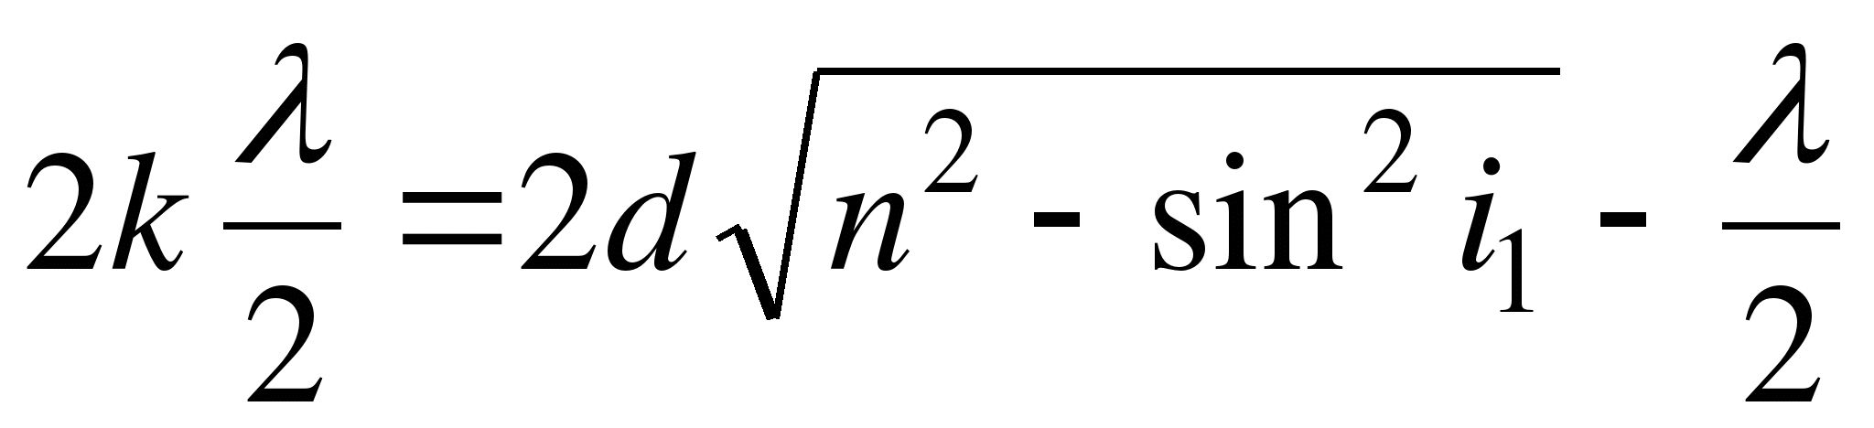, где k = 0, 1, 2, …
Условие минимума:
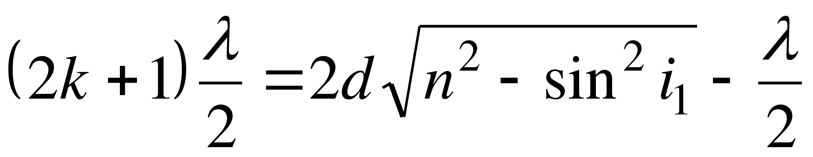, где k = 0, 1, 2, …
Анализируя последние два выражения, приходим к выводам:
1) если на тонкую пленку падает монохроматическое излучение (например, λ = 6,7⋅10⁻⁷ м – красный цвет), то она в отраженном свете будет либо красной (максимум), либо темной (минимум);
2) если на тонкую пленку падает белый свет (сложный), то она будет иметь окраску, соответствующую λ, для которой выполняется условие максимума.
Однородная окраска при угле падения i₁ наблюдается в том случае, когда толщина пленки всюду одинакова, в противном случае постоянной окраски не будет и только части пленки, имеющие одинаковую толщину, будут казаться окрашенными в один цвет.
Интерференционная картина наблюдается и в проходящем свете, но так как в проходящем свете нет потери полуволны, то вся картина интерференции изменится на обратную.
22.3. Дифракция света.
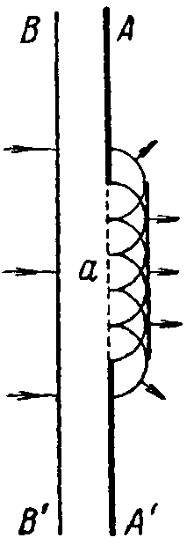
Характерным для распространения любых волн является их способность загибать за преграды (давать дифракцию). Однако масштаб загибания зависит от отношения размеров преграды к длине волны. Например, крупные волны, распространяющиеся по поверхности воды, полностью огибают сваю, мелкая же рябь образует за сваей хорошо выраженную область „тени".
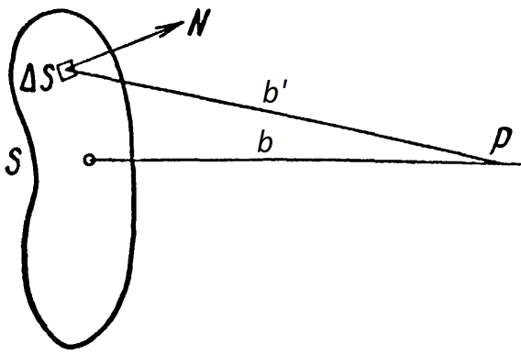
Принцип Гюйгенса позволяет построить новое положение фронта, проводя огибающую к элементарным волнам, возникшим около каждой точки положения фронта в предыдущий момент. Такое построение указывает на загибание волн за преграды. На рисунке представлена плоская волна ВВ′ падающая на преграду АА′ с отверстием а. Часть фронта этой волны достигает отверстия а, в результате чего каждая точка отверстия становится источником элементарных полусферических волн. Огибающая этих элементарных волн лишь в средней части является плоской и загибает по краям. В соответствии с этим и лучи (нормали к волновым поверхностям) загибают – дифрагируют – у отверстия. Однако описание, даваемое принципом Гюйгенса, далеко не полно: оно не позволяет найти амплитуды колебаний, распространяющихся в различных направлениях. Так как энергия колебаний дается квадратом амплитуды, то интенсивность загибающих волн остается неопределенной. Этот недостаток принципа Гюйгенса устраняется методом расчета, предложенным Френелем и базирующимся на более углубленном представлении о волновом процессе с учетом амплитуд и фаз колебаний.
Пусть поверхность S представляет собой положение волнового фронта в некоторый момент времени. Для того чтобы определить колебания в точке Р, лежащей перед фронтом на расстоянии b, надо, по Френелю, определить колебания, приходящие в точку Р от всех элементов поверхности S, и затем сложить их, учитывая их амплитуды и фазы. Амплитуда колебаний, приходящих в точку Р от элемента поверхности ΔS, зависит от размеров этого элемента, от расстояния r и от угла, который направление r составляет с нормалью к поверхности N. Фаза колебаний определяется длиной пути b′, пройденного волнами. Суммирование таких элементарных колебаний является задачей интегрального исчисления и, вообще говоря, может быть весьма сложным. Но в простейших случаях, обладающих симметрией, как показал Френель, интегрирование может быть заменено простым алгебраическим или графическим сложением.
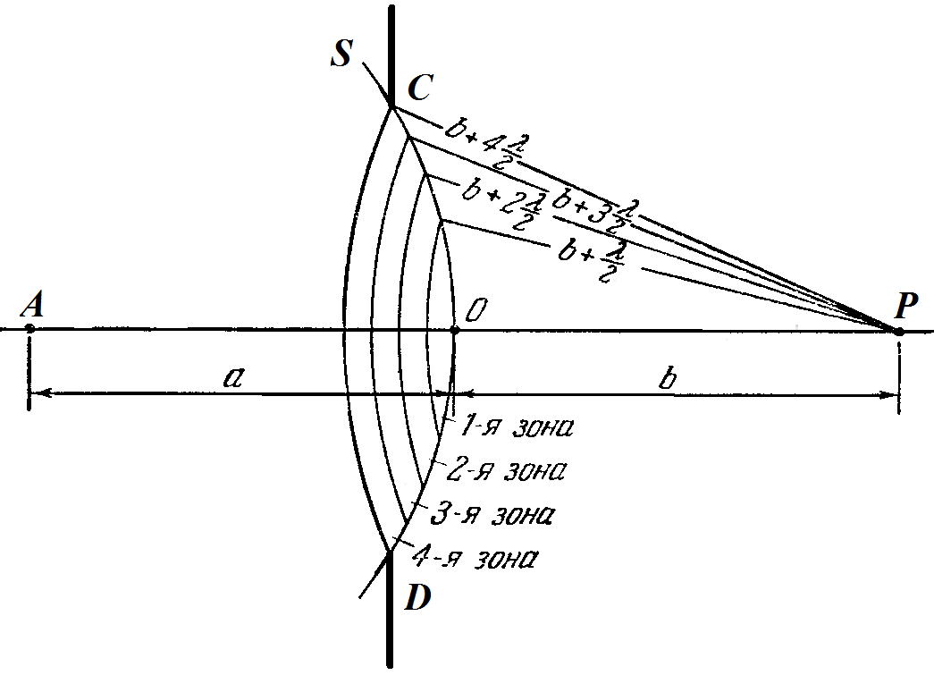
Рассмотрим случай прохождения света через круглое отверстие. Пусть А – точечный источник света, СD – круглое отверстие в непрозрачном экране. Это отверстие пропустит лишь часть сферической волны, исходящей из А. Определим действие этой волны в точке Р, лежащей на прямой АP проходящей через центр отверстия СD. Для этого мысленно разделим волновую поверхность S на кольцевые зоны (зоны Френеля), построенные таким образом, чтобы расстояния от краев соседних зон до точки Р разнились на половину длины волны. Легко видеть, что расстояние b_{m} от края m-ой зоны до точки P можно представить следующим образом:
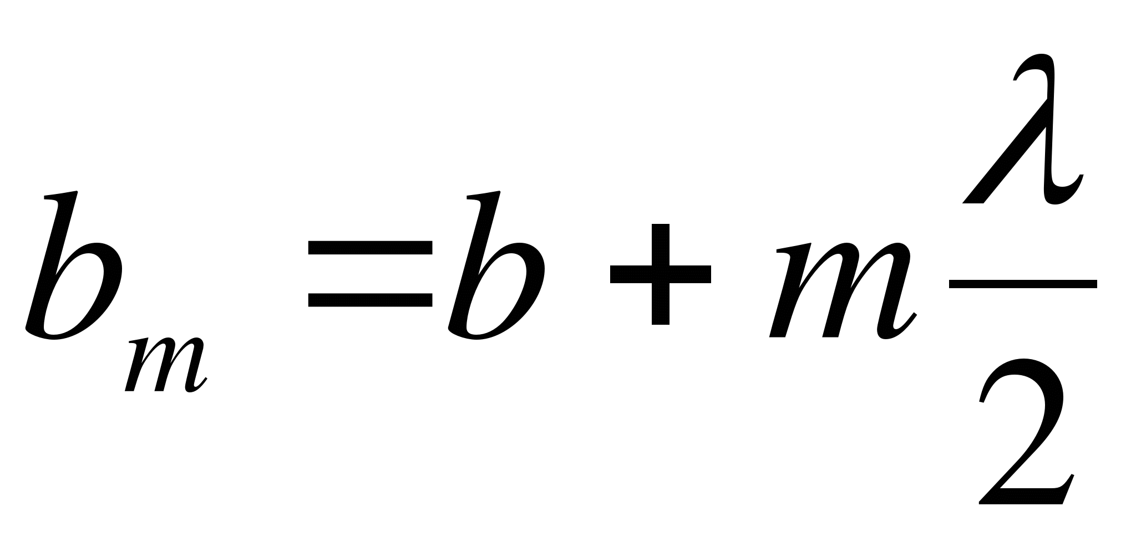,
где b – расстояние от вершины волновой поверхности О до точки Р.
Тогда колебания, приходящие в точку Р от соответствующих частей соседних зон, будут иметь разность хода λ/2, т. е. придут в точку Р в противоположных фазах.
Амплитуда колебаний, приходящих от отдельной зоны, зависит от площади зоны, от расстояния b_{m} от зоны до точки Р и от угла наклона между b_{m} и нормалью к поверхности зоны (отрезком OP).
При b, значительно превышающем радиус отверстия CD, углы, образуемые прямыми b_{m} с нормалью, очень малы и поэтому можно считать, что амплитуды волн, исходящих из разных зон и достигающих точки Р, равны между собой.
Так как все зоны имеют практически одну и ту же площадь, то действие двух соседних зон в точке Р взаимно уничтожается. Отсюда следует, что светлыми будут те точки P, которые находятся от точки О на таком расстоянии, что в отверстии уложится нечетное число зон Френеля. При этом действие всего отверстия будет равно действию одной некомпенсированной зоны Френеля. Наоборот, точки Р, для которых число зон, умещающихся в отверстии, четное, должны быть темными, так как в этом случае действие одной половины зон компенсирует действие другой половины (именно этот случай изображен на рисунке).
Таким образом, если мы поставим за отверстием белый экран, который будем приближать к отверстию или удалять от него, то центр экрана будет становиться по мере перемещения то темным, то светлым. Из закона сохранения энергии можно далее заключить, что и боковые точки (расположенные в стороне от оси ОР) должны быть попеременно, то светлыми, то темными: центральное пятно будет окружено рядом светлых и темных колец.
Разобранный случай дифракции наблюдаются без помощи каких-либо оптических приборов: на пути фронта световой волны располагается лишь непрозрачный экран, частично загораживающий фронт. Данный вид дифракции называется дифракцией Френеля.
Иной способ наблюдения дифракционных явлений дал Фраунгофер. Он наблюдал картину, возникшую в главной фокальной плоскости линзы, собирающей плоские световые волны, частично загороженные тем или иным непрозрачным экраном. Данный вид дифракции называется дифракцией Фраунгофера.
Рассмотрим частный случай дифракции Фраунгофера – дифракцию от одной щели. Принципиальная схема наблюдения дифракции плоских волн (дифракция Фраунгофера) представлена на рисунке. Излучение точечного источника A превращается линзой L₁ в плоскую волну, которая проходит через щель в непрозрачном экране Э. Линза L₂ собирает в различных участках своей главной фокальной плоскости все лучи, прошедшие через щель, в том числе и отклонившиеся на угол ϕ от первоначального направления в результате дифракции. Исследуя распределение освещенности в фокальной плоскости линзы L₂, можно определить видимость дифракционной картины.
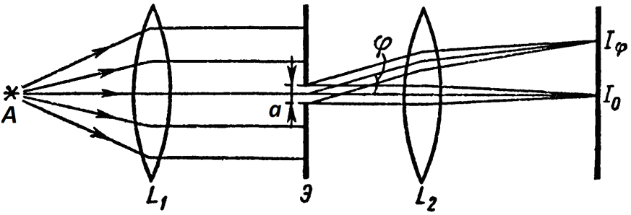
Применение метода Гюйгенса – Френеля в данном случае весьма просто. Будем считать, что воображаемая поверхность S совпадает с плоскостью непрозрачного экрана и целиком закрывает щель. В наиболее простом случае – нормальное падение исходной волны на поверхность экрана – дополнительная разность хода лучей от различных участков щели определяется углом наблюдения ϕ.
Для того чтобы определить разность хода между двумя колебаниями, достаточно из точки на поверхности щели, через которую проходит один луч, опустить перпендикуляр на другой луч. Тогда расстояние по этому второму лучу от плоскости щели до основания перпендикуляра и будет искомой разностью хода. В данном случае зоны Френеля, очевидно, будут иметь вид прямоугольных полосок, параллельных краям щели. Число зон Френеля будет зависеть от ширины щели а, угла наблюдения ϕ и длины волны λ. Поскольку разность хода между лучами, проходящими через края одной зоны Френеля, равна λ/2, из геометрических соображений легко получить, что ширина зоны будет равна 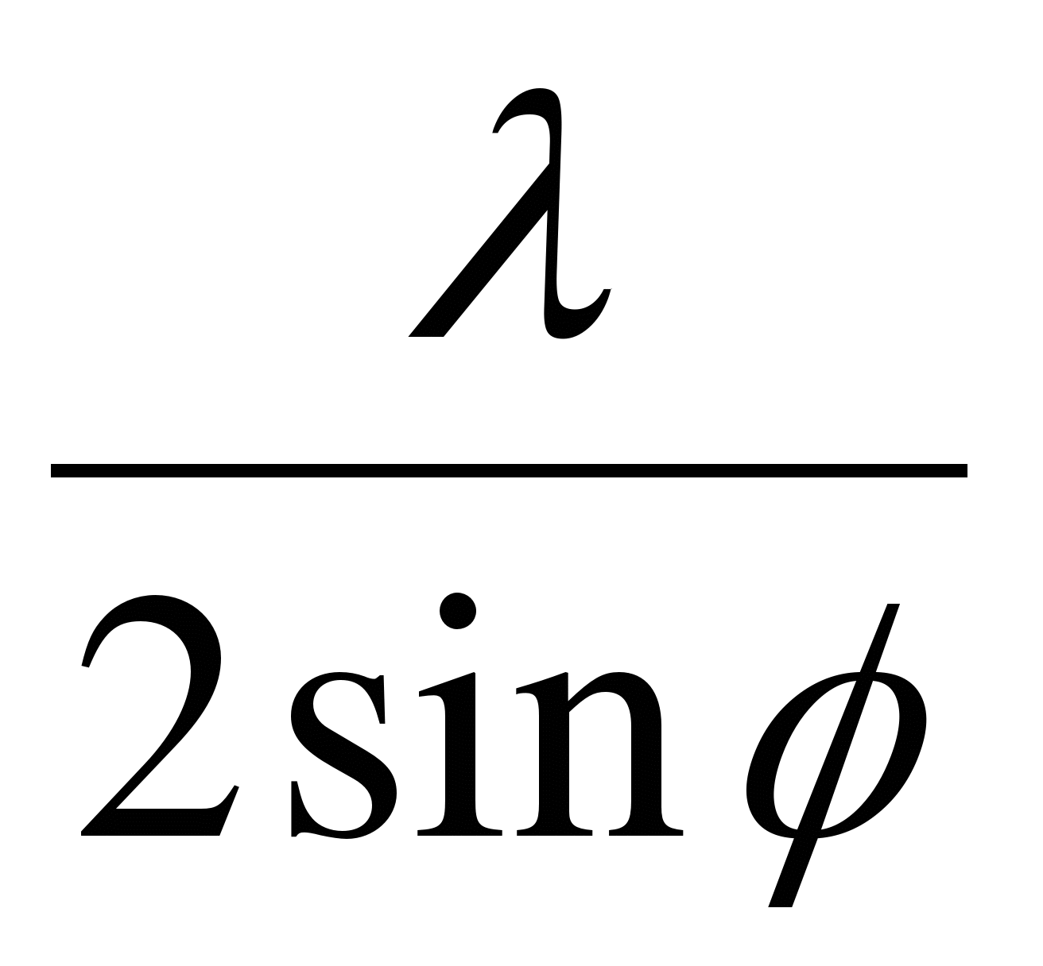 (разность хода – катет, ширина зоны – гипотенуза). Число зон Френеля n, укладывающихся в щели, будет равно:
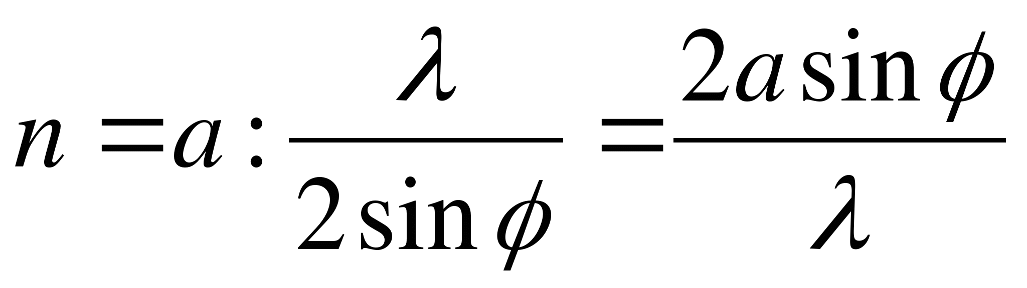.
Мы видим, что n при постоянных а и λ зависит от угла наблюдения ϕ. Чем больше угол наблюдения, тем больше число зон Френеля укладывается в щели.
Следует указать, что когда наблюдение ведется с помощью линзы, то при положении экрана в главном фокусе различным углам ϕ соответствуют отдельные точки экрана. Поэтому мы можем говорить о наблюдении под различными углами, понимая под этим различные точки экрана. Когда n равно целому четному числу (n=2m, где m – целое число), то все зоны можно разбить на n/2 пар; в результате интерференции действие двух соседних зон Френеля равно нулю, а, следовательно, равно нулю и действие всей щели.
Таким образом, под углами ϕ, соответствующими четным n, мы будем наблюдать темноту. Формула, определяющая эти углы, имеет следующий вид:
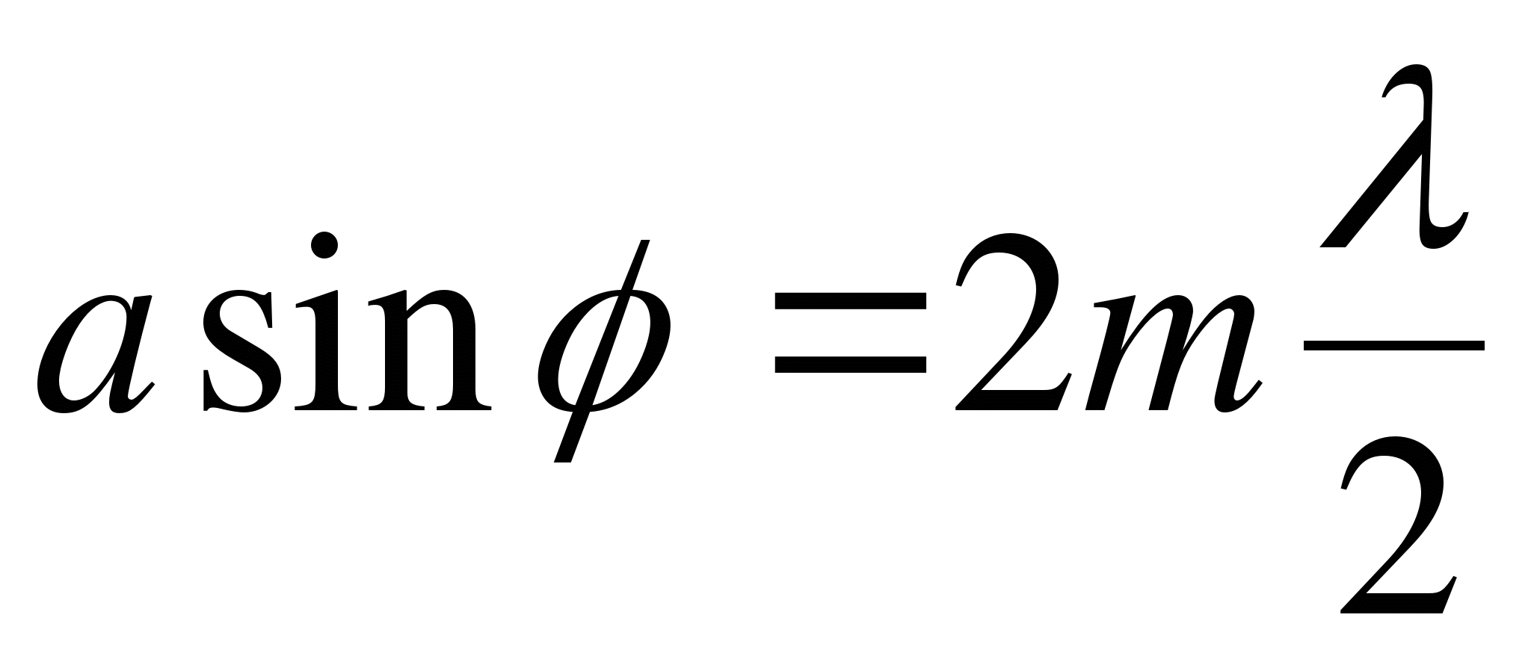,
где m – целое число.
Когда n равно целому нечетному числу (n=2m+1), то действие щели эквивалентно действию одной зоны Френеля, ибо действие остальных зон взаимно компенсируется. В этом случае мы наблюдаем максимум света.
Формула, определяющая направление максимумов света, имеет следующий вид:
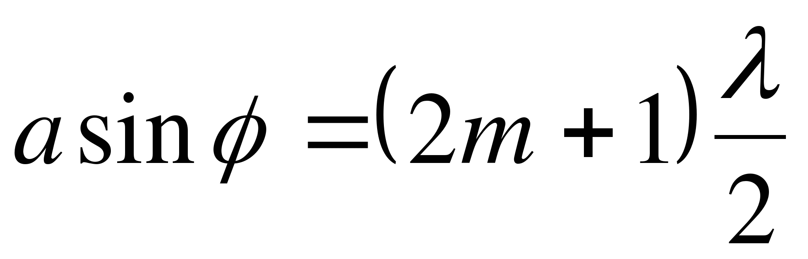.
Cмысл последних двух формул заключается в следующем: если разность хода между крайними лучами, проходящими сквозь щель, равна четному числу полуволн, то мы наблюдаем темноту; если разность хода между этими лучами равна нечетному числу полуволн, то мы наблюдаем максимум света.
Мы видим, что в пространстве за щелью вместо геометрического силуэта щели получаются полосы, которые легко наблюдать на опыте.
Таким образом, расчет освещенности дифракционной картины свелся к учету интерференции между фиктивными элементарными источниками, заполняющими изучаемое отверстие в непрозрачном экране.
22.4. Поляризация света.
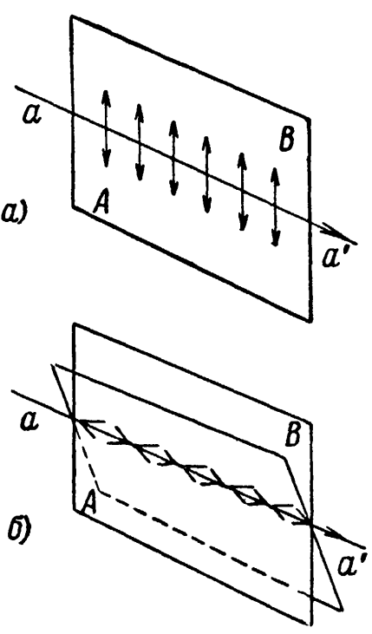
Явления интерференции и дифракции в одинаковой степени могут быть объяснены как допущением, что световые волны поперечны, так и допущением, что они продольны. Однако существуют процессы, в которых проявляется различие между поперечными и продольными волнами. В поперечной волне, распространяющейся в направлении аа′ (рис. а), все точки вещества совершают колебания в определенной плоскости АВ. Следовательно, поперечная волна по отношению к различным плоскостям, проведенным через направление ее распространения, обладает различными свойствами. В продольной же волне колебания совершаются вдоль направления распространения волны аа′ и ее свойства по отношению к любой плоскости АВ (рис. б), проведенной через направление ее распространения, одинаковы.
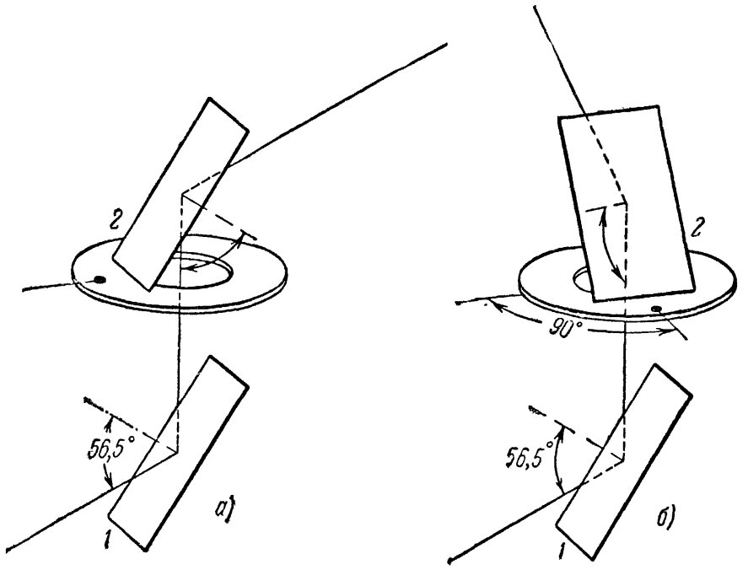
Свет, испускаемый большинством источников света, например, раскаленными твердыми телами, непосредственно не обнаруживает таких свойств, которые выявляли бы поперечный характер его колебаний. Поперечность световых колебаний удается обнаружить лишь после того, как свет испытает некоторые изменения, например отражение от границы прозрачной среды. Пусть луч отражается от стеклянной плоской поверхности 1 под некоторым углом (например, 56,5°), а затем вторично отражается от другой стеклянной плоской поверхности 2 под тем же углом (рис. а). При поворачивании поверхности 2 около оси, совпадающей по направлению с падающим на нее лучом (рис. б), угол падения остается неизменным, а меняется лишь положение плоскости падения света на поверхность 2 по отношению к плоскости падения на поверхность 1. Опыт показывает, что интенсивность луча, отраженного от поверхности 2, зависит от относительного положения обеих плоскостей падения: отраженный луч имеет максимальную интенсивность, когда плоскости падения параллельны друг другу (рис. а), и минимальную интенсивность, когда они взаимно перпендикулярны (рис. б).
Таким образом, после первого отражения свет стал обнаруживать зависимость интенсивности отраженных лучей от ориентации плоскости падения. Свет, обладающий таким свойством, носит название поляризованного света.
При определенном значении угла падения луч вовсе не отражается от второй пластинки, если плоскости падения на обе пластинки взаимно перпендикулярны. В этом случае свет называется полностью поляризованным. По закону, открытому Брюстером, свет полностью поляризуется при угле падения i (на рисунке этот угол есть 56,5°), удовлетворяющем условию:
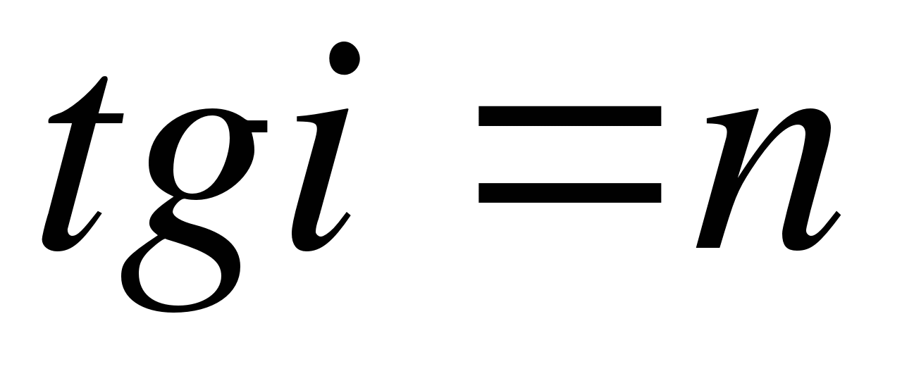,
где n – коэффициент преломления вещества, от поверхности которого происходит отражение. Условлено считать свет, отраженный от прозрачной поверхности под углом, удовлетворяющим закону Брюстера, поляризованным в плоскости падения. Введя такое понятие о плоскости поляризации, можно сказать: поляризованные лучи отражаются с максимальной интенсивностью, когда плоскость поляризации совпадает с плоскостью падения; они вовсе не отражаются, когда плоскость поляризации перпендикулярна к плоскости падения.
Приведем сначала механическую аналогию данного явления. Волны, бегущие по веревке, раскачиваемой в вертикальной плоскости, будут свободно проходить сквозь вертикальную щель между двумя досками.
Если же мы повернем щель на 90°, то этим приостановим колебания, т. е. как бы потушим их.
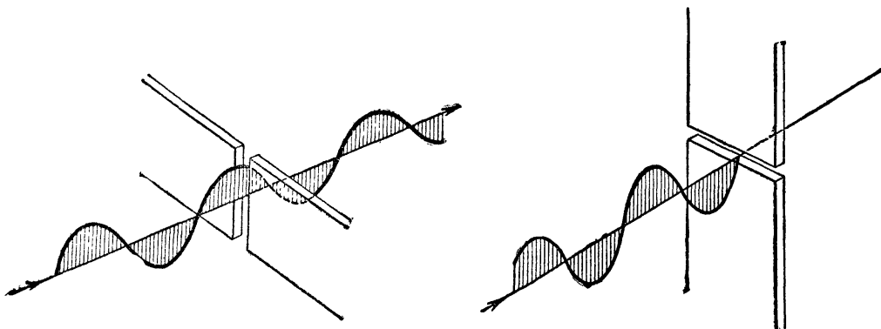
В случае световых колебаний оказывается возможным создавать подобие такой щели (стеклянное зеркало и служит такой «щелью»), пропускающей световые колебания, лежащие только в определенной плоскости. Если угол между этой «щелью» и плоскостью световых колебаний равен 90°, то она задержит свет полностью. Другими словами, расположенные перпендикулярно друг другу зеркала аналогичны скрещенным щелям.
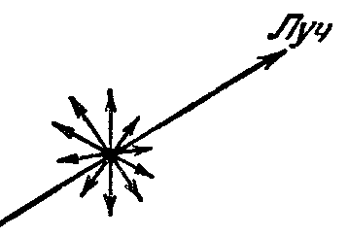
Указанные факты легко истолковываются, если допустить поперечность световых волн. В световых волнах, испускаемых большинством источников света, колебания не упорядочены – они совершаются в различных направлениях, перпендикулярных к лучу (см. рис.). Свет, представляющий собою такие колебания, называется естественным. В частично поляризованном свете колебания совершаются преимущественно в одной плоскости; в полностью поляризованном свете колебания совершаются только в одной определенной плоскости. Интенсивность, с которой отражаются волны от границы прозрачного вещества, зависит от того, какой угол составляет плоскость колебаний с плоскостью падения.
Получать поляризованный свет можно не только при отражении, но и при прохождении сквозь некоторые кристаллы. Например, пластинки, вырезанные определенным образом из кристалла турмалина, пропускают световые колебания только одного направления, гася все остальные.
Все приборы, дающие поляризованный свет, носят название поляризаторов. В случае плоского зеркала мы видели, что те же приборы могут служить и для обнаружения поляризации света. В этом последнем случае их называют анализаторами.
22.5. Дисперсия света
Если пропустить пучок белого света через стеклянную призму, то на экране возникнет полоска с непрерывно меняющейся окраской, которая называется призматическим, или дисперсионным, спектром (см. рис.).
Разложение белого света в спектр при прохождении через призму – проявление дисперсии. Дисперсией называют зависимость скорости света в веществе от длины волны, или зависимость показателя преломления вещества от длины волны.
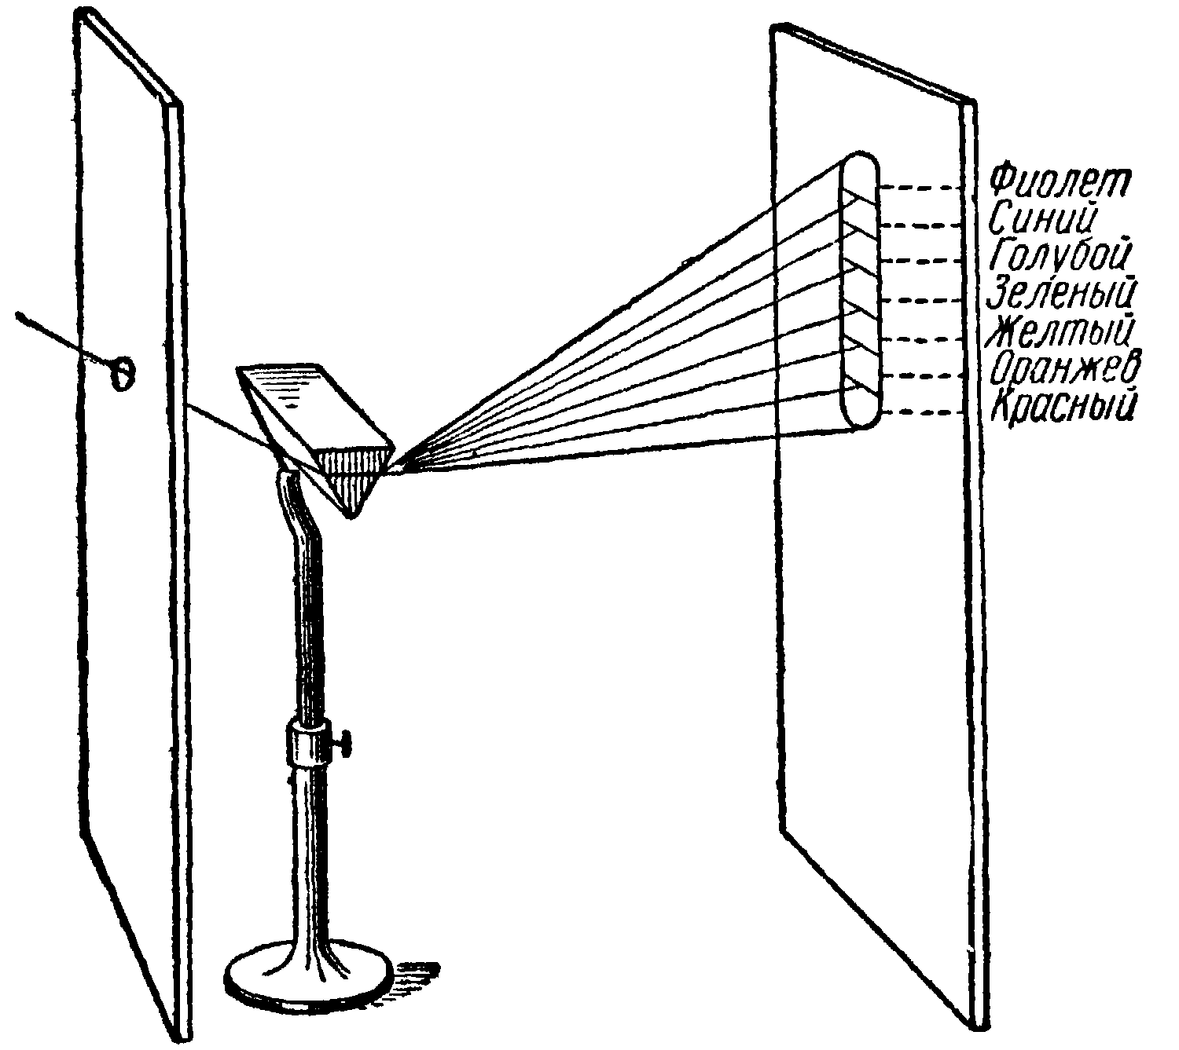
Почему же белый свет, проходя через призму, разлагается в спектр? С точки зрения волновой теории всякий колебательный процесс можно характеризовать частотой колебаний, амплитудой и фазой. Амплитуда колебаний (точнее, ее квадрат) определяет энергию колебаний. Фаза играет основную роль в явлениях интерференции. Цвет всех лучей связан с длиной волны.
Дисперсия света характерна для всех сред, кроме вакуума.
В вакууме скорость распространения электромагнитных волн любой длины одна и та же (3⋅10⁸ м/c), а в веществе зависит от длины волны. Поэтому отличаются и показатели преломления 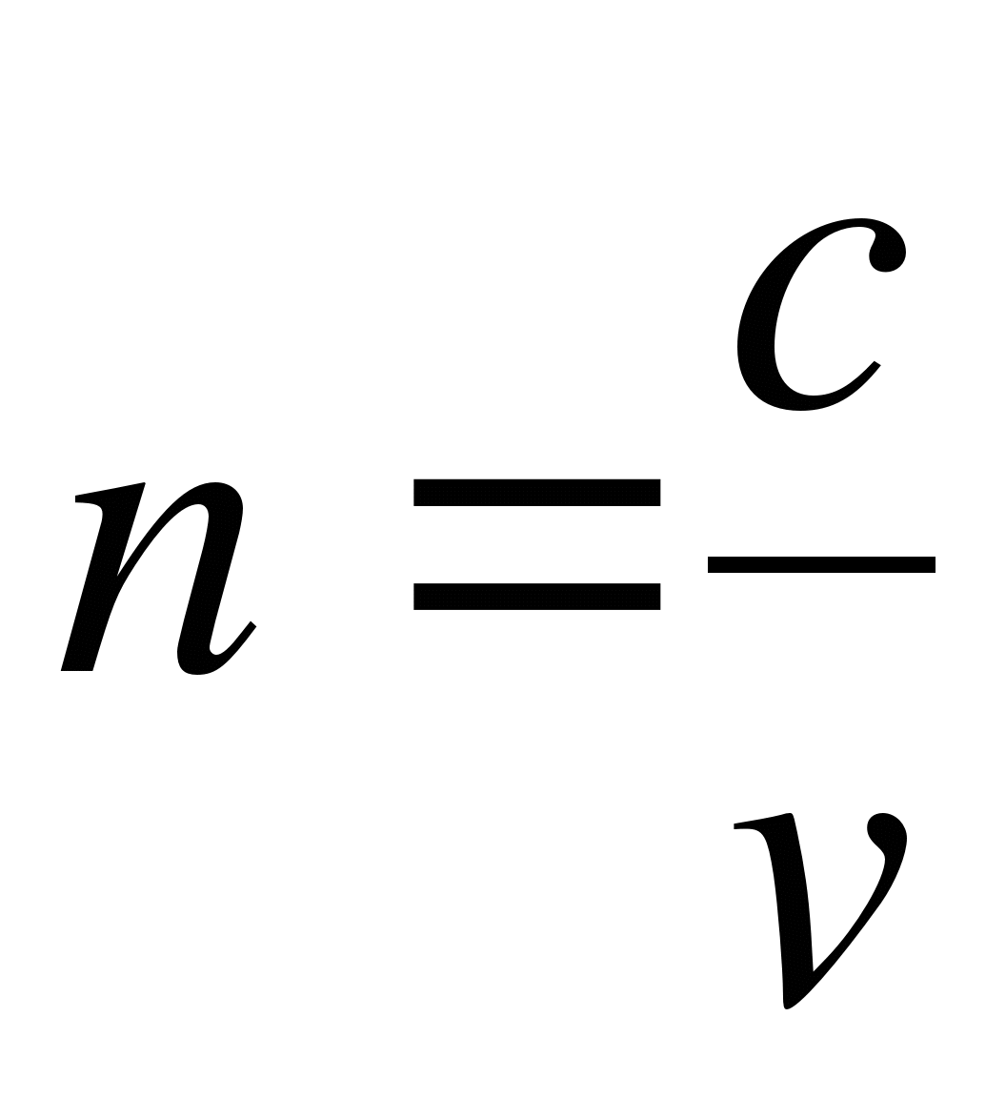 для различных волн, входящих в состав белого света. Проходя через призму, составные части белого луча испытывают различное преломление и выходят расходящимся цветным пучком.
Явление дисперсии света наблюдается не только при прохождении света через призму, но и во многих других случаях. Так, например, преломление солнечного света в водяных каплях, образующихся в атмосфере, сопровождается разложением его на цветные лучи; этим объясняется образование радуги.
Дисперсию называют нормальной, если показатель преломления возрастает с уменьшением длины волны.
При сравнении спектров, полученных с помощью призм с равными преломляющими углами, но изготовленных из различных веществ, установлено, что цветные лучи не только отклонены на разные углы, что обусловлено разными значениями n для одной и той же λ, но и их спектры растянуты на большую или меньшую длину из-за различия в значении дисперсии для разных веществ.
Первые экспериментальные исследования дисперсии света принадлежат Ньютону, который показал, что белый свет является сложным и состоит из семи цветов: красного, оранжевого, желтого, зеленого, голубого, синего, фиолетового. Собирая линзой в одно место вышедшие из призмы цветные лучи, Ньютон получил на экране, вместо окрашенной, белую полоску. Следовательно, при соединении цветных лучей спектра образуется белый цвет. Белый цвет можно получить при смешении двух (или более) цветов. Такие цвета называют дополнительными. Примером дополнительных цветов являются желтые и синие лучи. Смешивая в различной пропорции излучение трех основных цветов, какими являются красный, зеленый и фиолетовый, можно получить любую окраску лучей.
В окраске тел наблюдается большое разнообразие. Цвет тела обусловлен его окраской, свойствами его поверхности, оптическими свойствами источника света и среды, через которую свет распространяется.
Цвет прозрачного тела определяется составом того света, который проходит через него.
Если пропустить белый свет через окрашенные стекла (например, красное, зеленое и др.), то эти стекла преимущественно пропустят те цвета, в которые они окрашены сами: красные – красный; зеленые – зеленый и т. д. На этом основано применение различных световых фильтров.
Цвет непрозрачного тела определяется смесью цветов, которые оно отражает. Некоторые тела кажутся нам только желтыми, другие – синими и т.д. Это значит, что тело преимущественно отражает желтые (синие) лучи. Тело, отражающее в большом количестве все цветные лучи, будет казаться белым. Тело, поглощающее почти все падающие на него лучи, будет казаться черным.
В природе не существует ни абсолютно белых, ни абсолютно черных тел.
Способность тел поглощать определенные цветные лучи называют избирательным поглощением. От него и зависит окраска тел.
Если падающий на окрашенную поверхность свет по своему составу отличается от дневного, то эффекты освещения могут быть совершенно другими. Даже переход от дневного света к искусственному значительно меняет соотношение цветов и оттенков предметов и особенно художественных произведений. Желтые и зеленые цвета кажутся при вечернем освещении более тусклыми, а синий цвет – почти черным.

Письменно ответить на вопросы:
1. Что называют интерференцией света?
2. Какие волны называют когерентными?
3. Сформулируйте условие максимумов и минимумов интерференции.
4. Что такое оптический и геометрический путь света?
5. Как объяснить цвета тонких пленок?
6. Что называют дифракцией света? При каких условиях она наблюдается?
7. Объясните дифракцию на круглом отверстии.
8. Объясните дифракцию на одной щели.
9. Какой свет называют естественным? поляризованным?
10. Сформулируйте закон Брюстера.
11. Какие способы получения поляризованного света вам известны?
12. Что называют дисперсией света?
13. Что такое спектр?

14 мая 2020 года
Тема: Квантовая оптика
Цель: ознакомиться с квантовыми свойствами света; изучить законы фотоэффекта.
Основные понятия:
Квант – неделимая порция энергии.
Фотон – элементарная частица, переносчик электромагнитного взаимодействия, квант света.
Фотоэффект – вырывание электронов из атомов или молекул вещества под действием света (излучения).

23.1. Гипотеза Планка. Фотоны
В 1900 г. немецкий физик М. Планк предположил следующее: энергия испускается телом не непрерывно, как это предполагалось в классической физике, а отдельными дискретными порциями – квантами, энергия Е которых пропорциональна частоте колебаний:
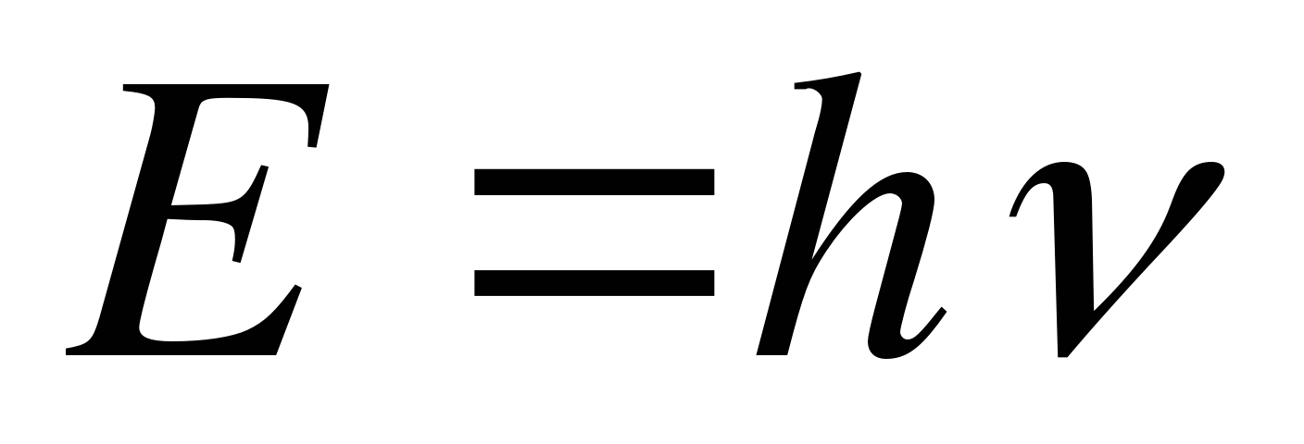.
Здесь 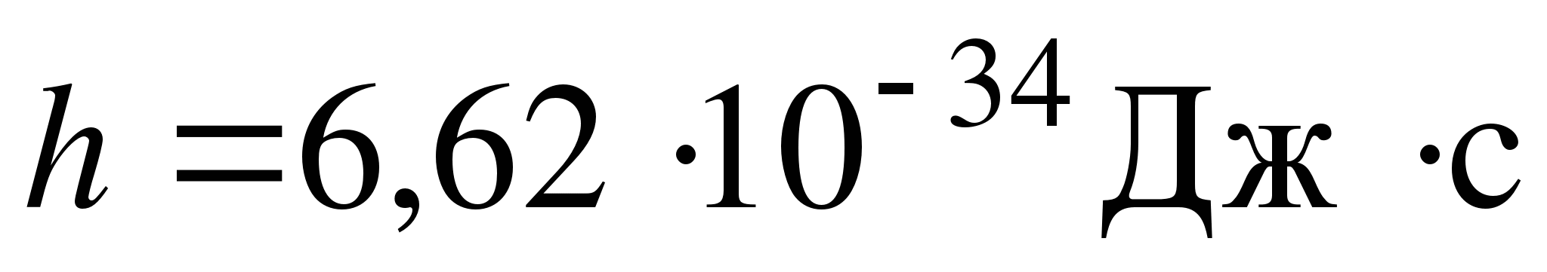– постоянная Планка, или квант действия.
Любое тело состоит из большого числа атомов. Каждый из атомов излучает электромагнитные волны. Согласно гипотезе Планка, энергия атома может изменяться лишь определенными порциями – квантами, кратными некоторой энергии, т. е. принимать значения E, 2E, 3E,…, nE.
Зная постоянную Планка, можно найти кванты энергии для колебаний с различными частотами. Эта энергия очень мала. Даже для частоты 10¹⁰ Гц она равна 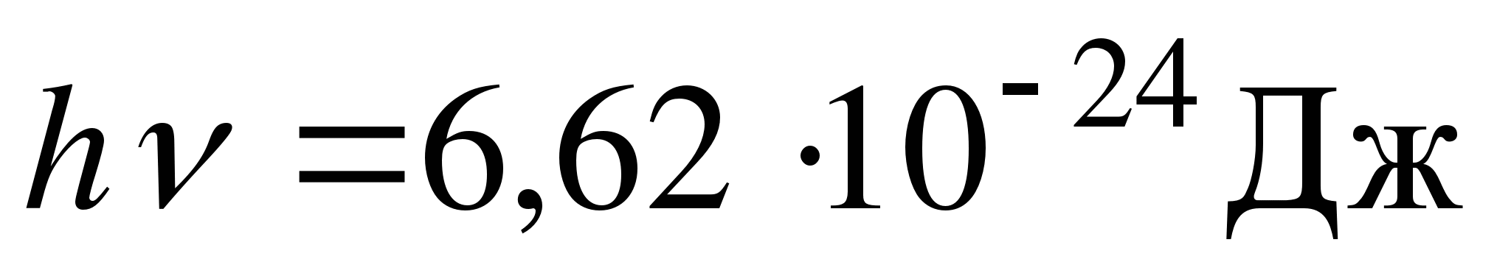, так что с макроскопической точки зрения энергия колебаний представляется изменяющейся непрерывно. Однако в микромире, где приходится иметь дело с малыми величинами, эти энергии оказываются весьма заметными.
Развитие гипотезы Планка привело к созданию представлений о квантовых свойствах света. Кванты света получили название фотоны. Согласно закону пропорциональности массы и энергии и гипотезе Планка, энергия фотона определяется по формулам
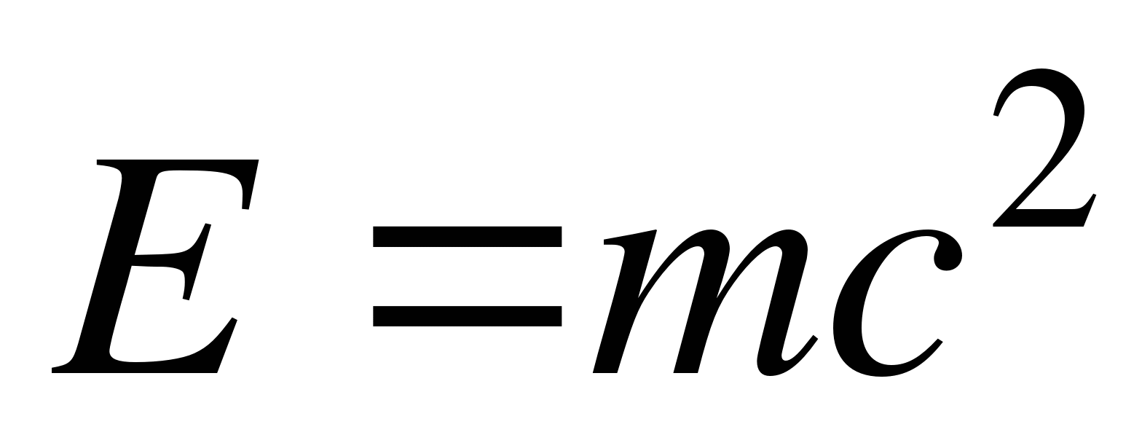, .
Приравняв правые части уравнений, получим выражение для массы фотона:
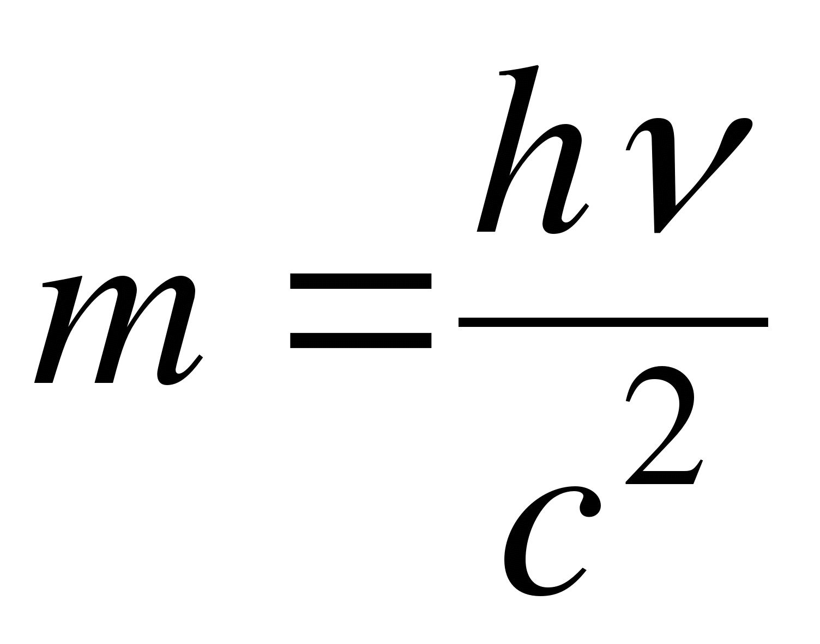,
или, учитывая, что 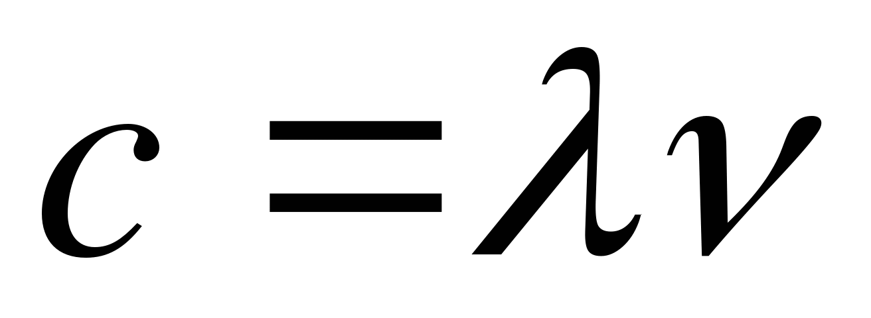,
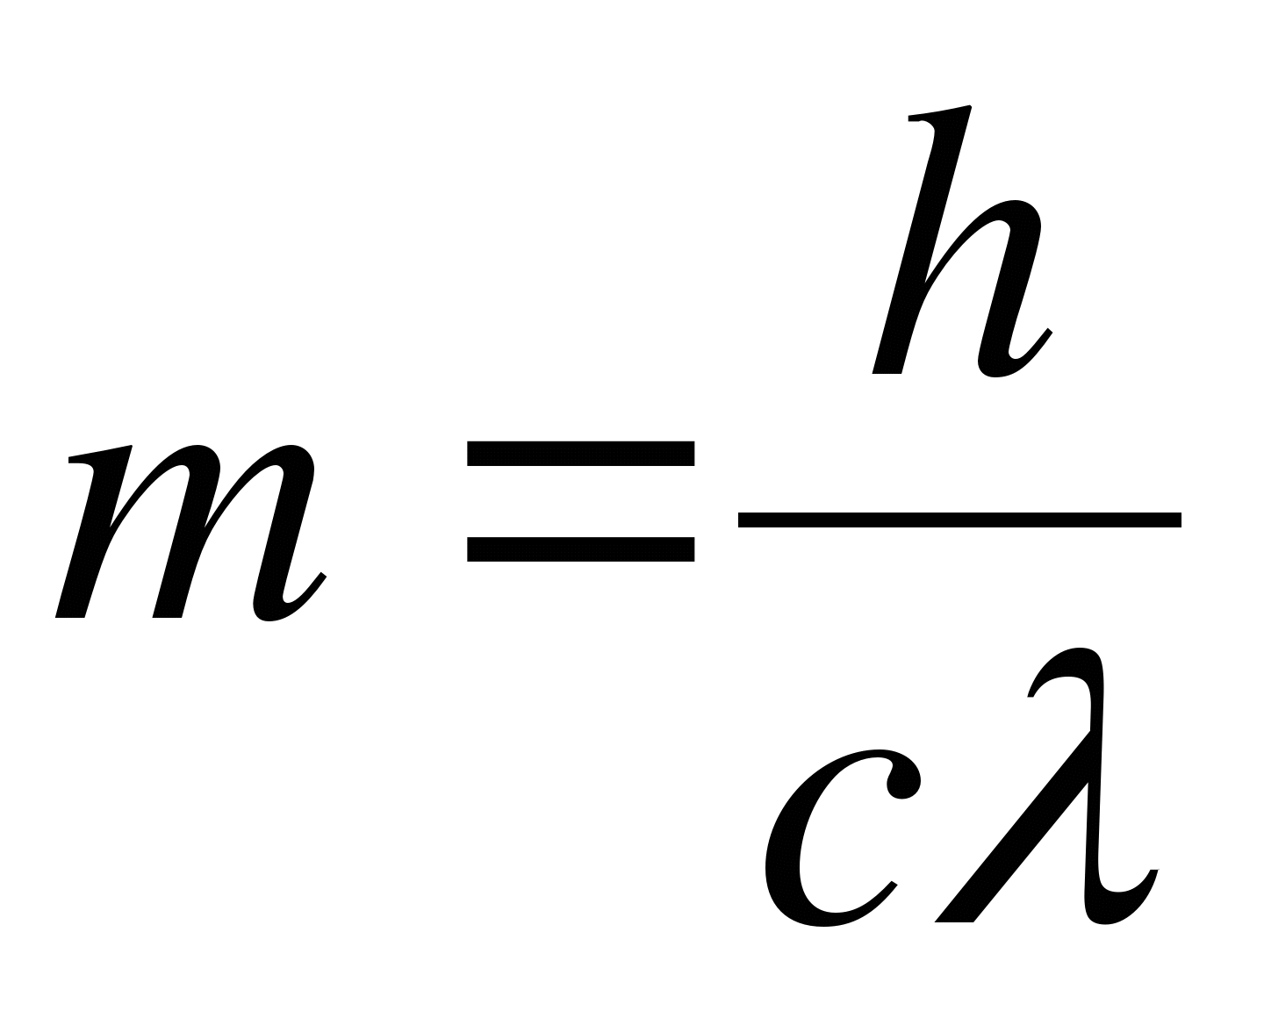.
Импульс фотона – это произведение его массы на скорость: 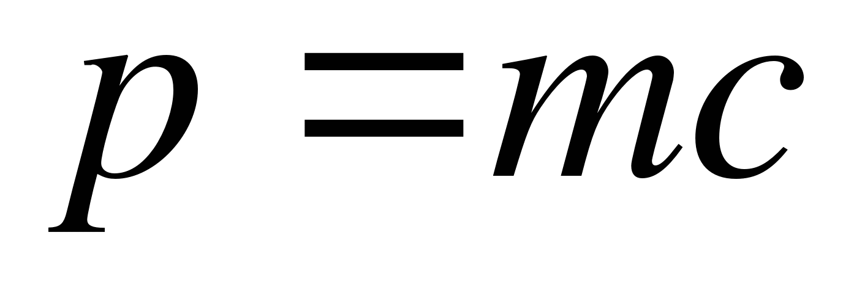. С учетом выражения для массы фотона получим 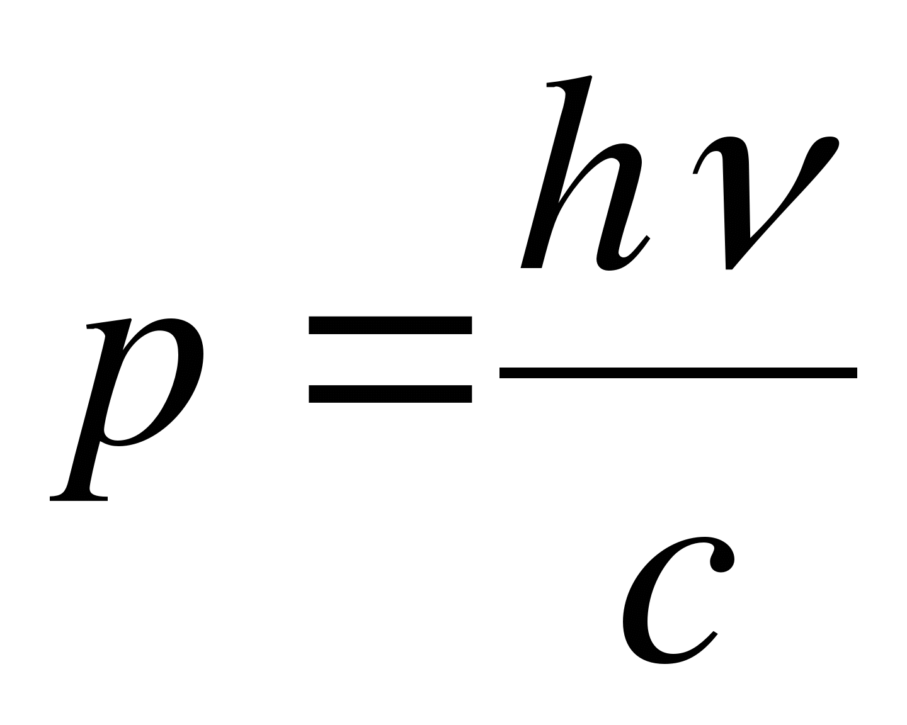, или
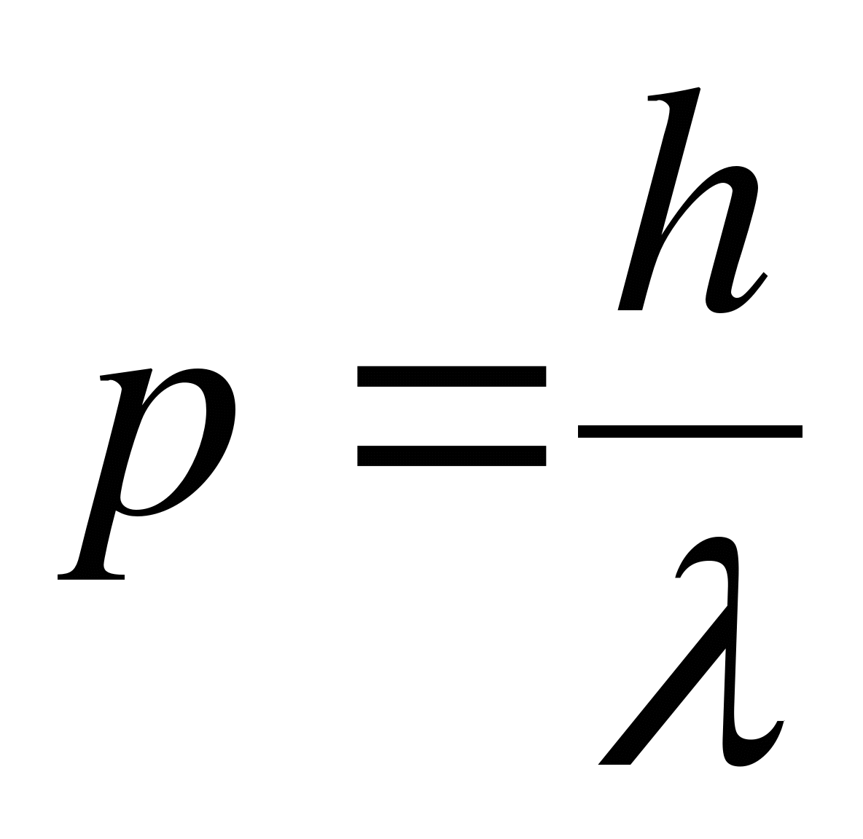.
Масса покоя фотона равна нулю. Квант электромагнитного излучения распространяется со скоростью света, обладая при этом конечными значениями энергии и импульса. В монохроматическом свете с частотой ν все фотоны имеют одинаковую энергию, импульс и массу.
23.2. Фотоэффект
Квантовая гипотеза Планка и изучение фотоэлектрического эффекта явились основанием для создания квантовой теории света.
Фотоэлектрический эффект – вырывание электронов из атомов или молекул вещества под действием света (излучения) – впервые был обнаружен Г. Герцем, а исследован А. Г. Столетовым.
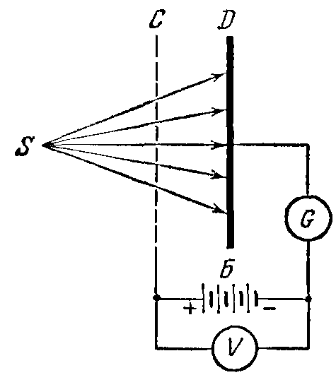
На рисунке представлена схема опытов Столетова. В электрическую сеть включался конденсатор, положительной обкладкой которого была медная сетка С, а отрицательной цинковая пластина D. Когда от источника света S лучи направлялись на отрицательно заряженную пластину D, в цепи возникал электрический ток. Когда пластина D заряжалась положительно, а сетка С отрицательно, гальванометр G не обнаруживал электрического тока.
Опыты Столетова доказали, что под действием света металл теряет отрицательно заряженные частицы. В дальнейшем измерения удельного заряда этих частиц показали, что они представляют собой электроны.
Явление вырывания электронов из твердых и жидких тел под действием света называется внешним фотоэлектрическим эффектом (или просто фотоэффектом). Электрический ток, возникший в цепи при освещении пластины D, называется фототоком.
Явление фотоэффекта можно попытаться объяснить с точки зрения электромагнитной теории света. Если считать, что электромагнитная волна падает на металл и «раскачивает» его электроны, то они, в конце концов, отрываются от металла. Однако в этом случае из теории вынужденных колебаний следует, что чем больше амплитуда световой волны, тем больше будет скорость вылетевшего электрона. За счет этой энергии электрон сможет преодолеть силы, удерживающие его внутри металла, и покинуть металл. Тогда следует считать, что скорость электронов, покинувших металл, и их кинетическая энергия должны зависеть от амплитуды колебаний вектора напряженности электрического поля в электромагнитной волне, т. е. от интенсивности волны. Опыты не подтвердили этого.
Величина фототока зависит от числа электронов, которые под действием света вылетают из металла за единицу времени. Они называются фотоэлектронами. Опыты показали, что фототок зависит от химической природы металла и состояния его поверхности. Малейшие загрязнения поверхности изменяют условия вылета электронов из металла и изменяют величину фототока.
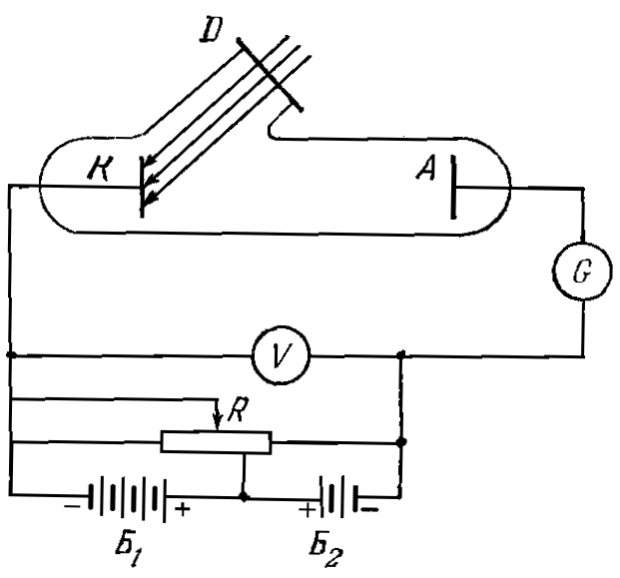
Для изучения фотоэффекта используется трубка, изображенная на рисунке. Катод К покрывается металлом, фотоэффект с которого изучается. Через окошко, закрытое кварцевым стеклом D, ультрафиолетовые лучи падают на катод и вызывают фотоэффект на его поверхности. Электроны, вылетевшие из катода, ускоряются электрическим полем, действующим между катодом и анодом А. Напряжение U между катодом и анодом регулируется потенциометром R и измеряется вольтметром V. Две батареи Б₁ и Б₂ включены навстречу друг другу и позволяют с помощью потенциометра изменять не только абсолютную величину, но и знак напряжения U. При некотором достаточном ускоряющем напряжении U все фотоэлектроны, вылетевшие из катода, достигнут анода. При этом гальванометр G измерит наибольший ток, который возможен при данном освещении и данной температуре катода. Его величина определяется числом электронов, которые вылетели за единицу времени с поверхности катода. Такой фототок называется фототоком насыщения и является основной количественной характеристикой фотоэффекта.
Электроны, которые вылетают из катода, имеют некоторую кинетическую энергию. Это позволяет им совершать работу против сил задерживающего электрического поля при отрицательном напряжении между катодом и анодом. Поэтому электроны могут и в этом случае достигнуть анода, и фототок будет наблюдаться.
Если v – начальная скорость электрона с массой m, то его кинетическая энергия будет 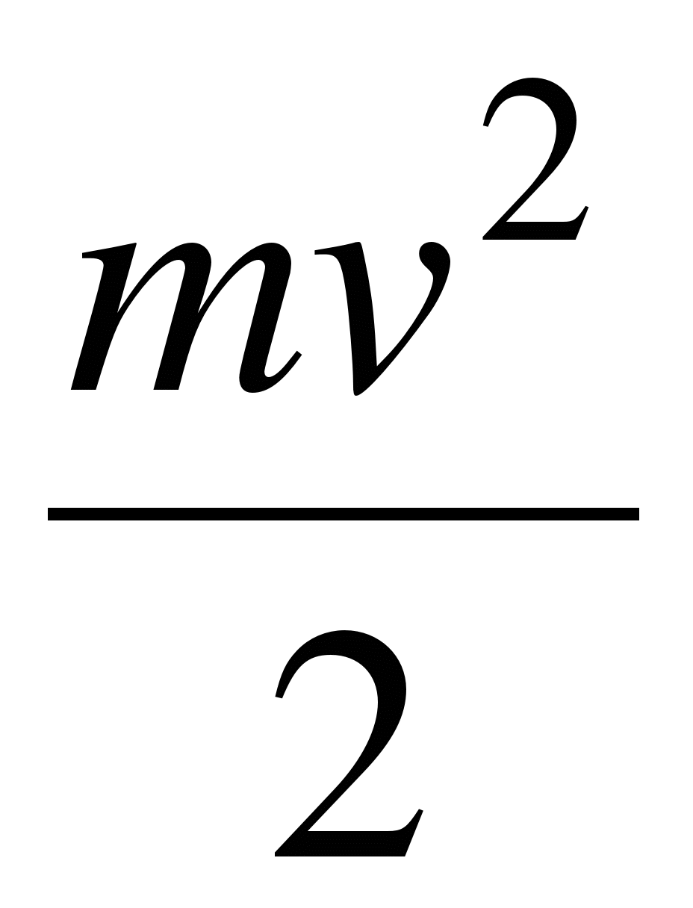. За счет этой энергии электрон может преодолеть тормозящее электрическое поле. Если (–U₀) – наибольшее тормозящее напряжение в трубке, при котором еще наблюдается фотоэффект, то, очевидно,
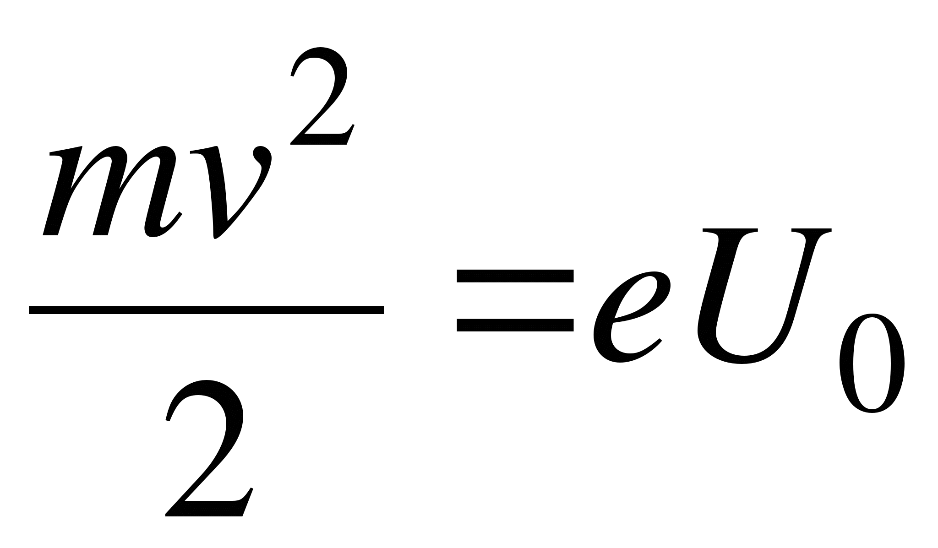.
При U >U₀ фототок будет отсутствовать. С увеличением напряжения фототок I постепенно возрастает, так как все большее число электронов достигает анода. Наибольшее значение величины фототока будет фототоком насыщения I_{нас}. Он соответствует таким значениям U, при которых, как указано выше, все электроны, выбиваемые из катода, достигают анода:
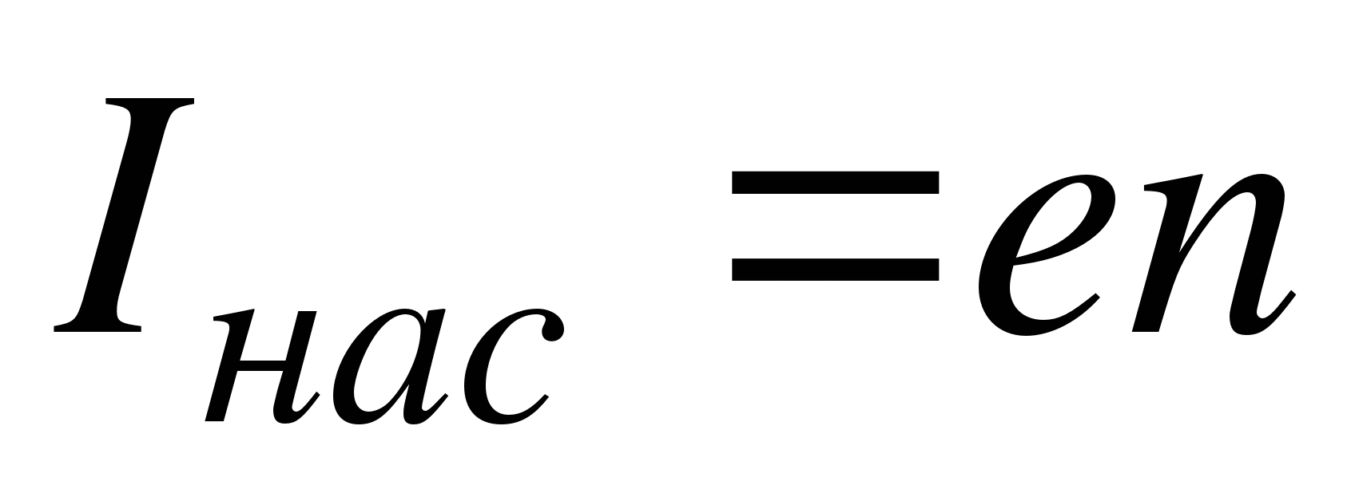,
где n – число электронов, вылетающих из катода за единицу времени.
Опытным путем установлены три закона фотоэффекта:
1) Начальная скорость фотоэлектронов определяется частотой света и не зависит от его интенсивности.
2) Для каждого вещества существует красная граница фотоэффекта, т. е. такая наименьшая частота света ν_{к}, при которой еще возможен внешний фотоэффект.
3) Число фотоэлектронов, вырываемых из катода за единицу времени (фототок насыщения), прямо пропорционально интенсивности света.
Заметим, что первый и второй законы фотоэффекта находятся в противоречии с тем объяснением явления фотоэффекта, которое вытекает из электромагнитной теории света.
Трудности в объяснении законов фотоэффекта на основе волновой теории света были преодолены Эйнштейном на основе его квантовой теории света.
Известно, что для выхода из металла электрон должен преодолеть потенциальный барьер на границе металл вакуум. Для этого электрон должен совершить работу выхода А. Рассмотрим поглощение фотона электроном металла. В результате поглощения фотона его энергия hν целиком будет передана электрону. Если 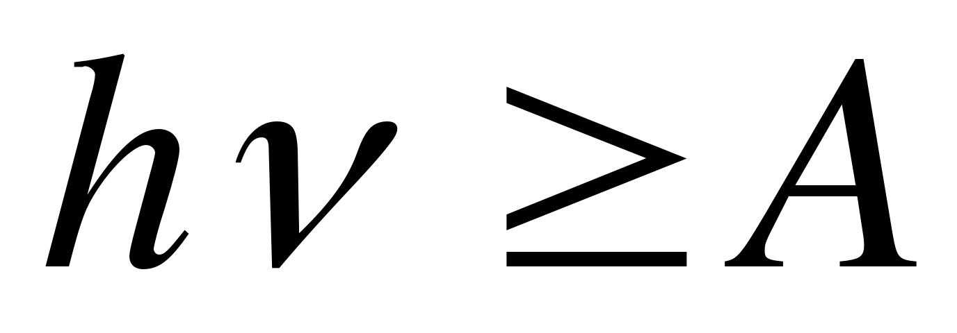, то электрон сможет совершить работу выхода и вырваться из металла. Кинетическую энергию, которую сможет приобрести фотоэлектрон, можно найти по закону сохранения энергии:
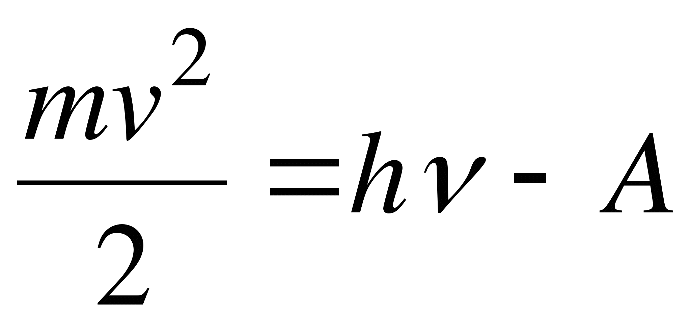.
Данное уравнение называется уравнением Эйнштейна для фотоэффекта. Его можно переписать иначе:
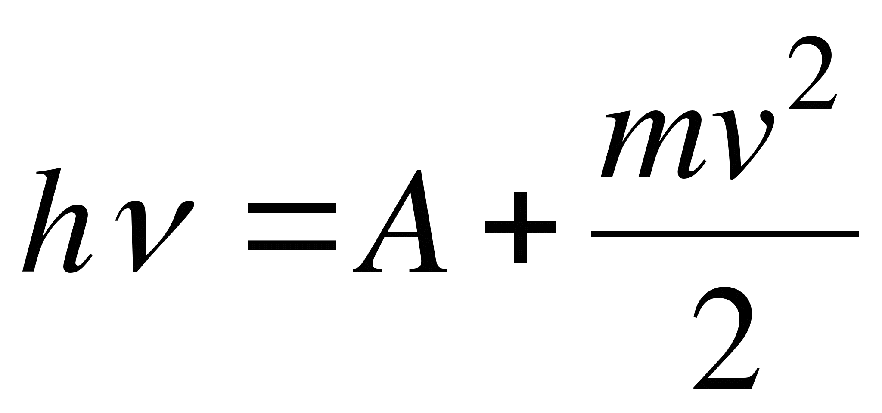.
Энергия поглощенного фотона расходуется на совершение электроном работы выхода и приобретение им кинетической энергии.
Уравнения Эйнштейна правильно объясняют все законы фотоэффекта. Так, из этих уравнений следует, что кинетическая энергия фотоэлектрона, а, следовательно, и его начальная скорость зависят от частоты света ν и работы выхода А, но не зависят от интенсивности света. Это есть первый закон фотоэффекта. Далее, из тех же уравнений следует, что фотоэффект возможен лишь при условии, что 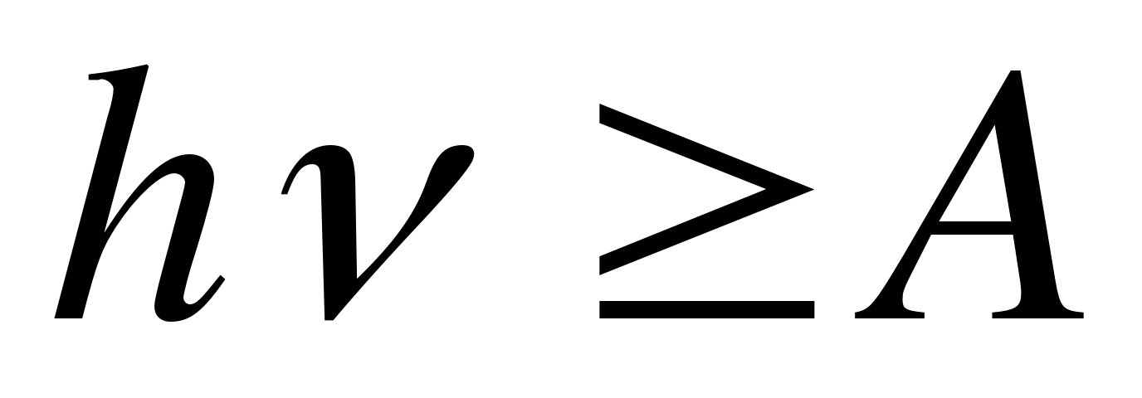. Энергии фотона должно, по меньшей мере, хватить на то, чтобы оторвать электрон от металла и не сообщить ему кинетической энергии (v = 0). Обозначив через ν_{к} наименьшую частоту света, при которой возможен фотоэффект (красная граница фотоэффекта)
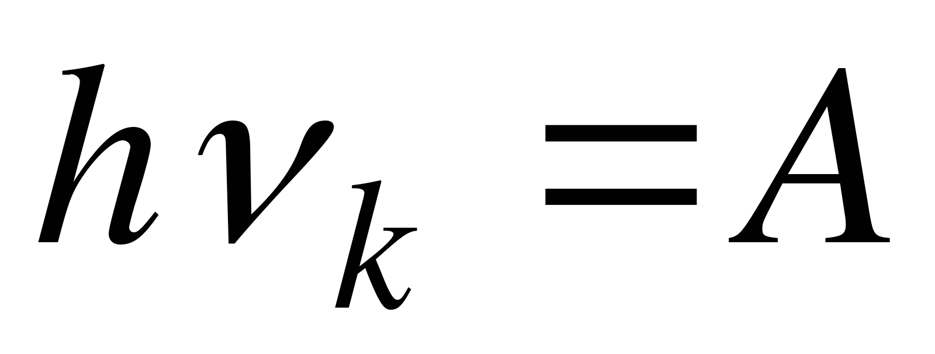
или
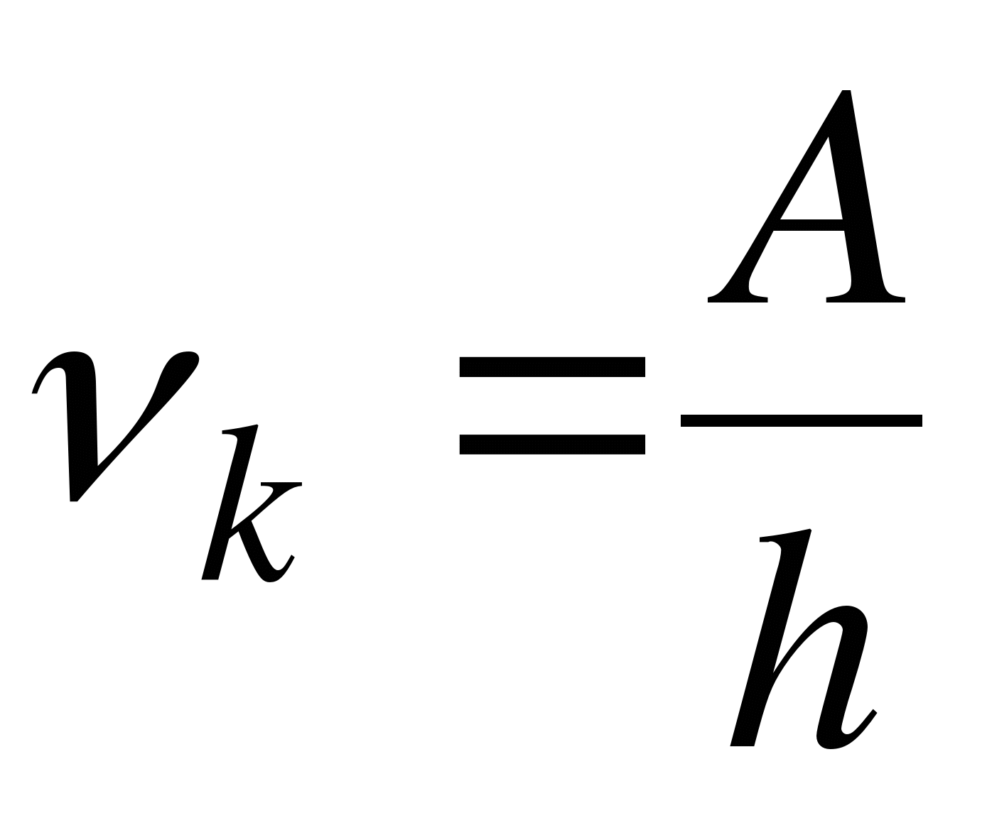.
Красная граница фотоэффекта зависит только от величины работы выхода электрона, т. е. от химической природы металла и состояния его поверхности. Таким образом объясняется второй закон фотоэффекта.
Наконец, общее число n фотоэлектронов, покидающих за единицу времени поверхность металла, должно быть пропорционально числу фотонов, падающих за это же время на поверхность, т. е. интенсивности света.

Письменно ответить на вопросы:
1. Сформулируйте гипотезу Планка.
2. Что такое квант? Чему равна энергия кванта?
3. Чему равны энергия, масса, импульс фотона?
4. Что называют фотоэффектом?
5. Сформулируйте законы Столетова.
6. Объясните уравнение Эйнштейна для фотоэффекта.
7. Что такое красная граница фотоэффекта?

